

**Об утверждении Плана по управлению пастбищами и их использованию по Атбасарскому району на 2023-2024 годы**

Решение Атбасарского районного маслихата Акмолинской области от 30 июня 2023 года № 8С 6/4

      В соответствии с подпунктом 15) пункта 1 статьи 6 Закона Республики Казахстан "О местном государственном управлении и самоуправлении в Республике Казахстан", статьей 8 Закона Республики Казахстан "О пастбищах" Атбасарский районный маслихат РЕШИЛ:

      1. Утвердить прилагаемый План по управлению пастбищами и их использованию по Атбасарскому району на 2023-2024 годы.

      2. Настоящее решение вводится в действие по истечении десяти календарных дней после дня его первого официального опубликования.

|  |  |
| --- | --- |
| *Председатель Атбасарского районного маслихата* | *Н.Рахимов* |

|  |  |
| --- | --- |
|  | Утвержден решением Атбасарского районного маслихата от 30 июня № 8С 6/4 |

**План по управлению пастбищами и их использованию по Атбасарскому району на 2023-2024 годы**

      Настоящий План по управлению пастбищами и их использованию по Атбасарскому району на 2023-2024 годы (далее - План) разработан в соответствии с Законами Республики Казахстан "О местном государственном управлении и самоуправлении в Республике Казахстан", "О пастбищах", приказом Заместителя Премьер-Министра Республики Казахстан – Министра сельского хозяйства Республики Казахстан от 24 апреля 2017 года № 173 "Об утверждении Правил рационального использования пастбищ" (зарегистрирован в Реестре государственной регистрации нормативных правовых актов № 15090), приказом Министра сельского хозяйства Республики Казахстан от 14 апреля 2015 года № 3-3/332 "Об утверждении предельно допустимой нормы нагрузки на общую площадь пастбищ" (зарегистрирован в Реестре государственной регистрации нормативных правовых актов № 11064).

      План принимается в целях рационального использования пастбищ, устойчивого обеспечения потребности в кормах и предотвращения процессов деградации пастбищ.

      План содержит:

      1) схему (карту) расположения пастбищ на территории Атбасарского района в разрезе категорий земель, собственников земельных участков и землепользователей на основании правоустанавливающих документов, согласно приложению 1 к настоящему Плану;

      2) приемлемые схемы пастбищеоборотов, согласно приложениям 3, 4, 5, 6, 7, 8, 8-1, 8-2, 9, 10, 11, 11-1, 12, 12-1, 12-2, 13, 13-1, 14, 14-1, 14-2, 15 к настоящему Плану;

      3) карту с обозначением внешних и внутренних границ и площадей пастбищ, в том числе сезонных, объектов пастбищной инфраструктуры Атбасарского района, согласно приложению 2 к настоящему Плану;

      4) схему доступа пастбищепользователей к водоисточникам (озерам, рекам, прудам, копаньям, оросительным или обводнительным каналам, трубчатым или шахтным колодцам), составленную согласно норме потребления воды, согласно приложениям 3-1, 4-1, 5-1, 6-1, 7-1, 8-3, 8-4, 8-5, 9-1, 10-1, 11-2, 11-3, 12-3, 12-4, 12-5, 13-2, 13-3, 14-3, 14-4, 14-5, 15-1, к настоящему Плану;

      5) схему перераспределения пастбищ для размещения поголовья сельскохозяйственных животных физических и (или) юридических лиц, у которых отсутствуют пастбища, и перемещения его на предоставляемые пастбища, согласно приложениям 3-2, 4-2, 5-2, 6-2, 7-2, 8-6, 8-7, 8-8, 9-2, 10-2, 11-4, 11-5, 12-6, 12-7, 12-8, 13-4, 13-5, 14-6, 14-7, 14-8, 15-2 к настоящему Плану;

      6) схему размещения поголовья сельскохозяйственных животных на отгонных пастбищах физических и (или) юридических лиц, не обеспеченных пастбищами, расположенными при селе, сельском округе, согласно приложениям 12-9, 12-10, 12-11, 14-9 к настоящему Плану;

      7) календарный график по использованию пастбищ, устанавливающий сезонные маршруты выпаса и передвижения сельскохозяйственных животных, согласно приложению 16 к настоящему Плану;

      7-1) карту с обозначением внешних и внутренних границ и площадей пастбищ, необходимых для удовлетворения нужд населения для выпаса сельскохозяйственных животных личного подворья, в зависимости от местных условий и особенностей, согласно приложению 12-12, 12-13, 12-14, 14-10 к настоящему Плану;

      8) Иные требования, необходимые для рационального использования пастбищ на территории Атбасарского района, согласно приложениям 17-19 к настоящему Плану.

      План принят с учетом сведений о состоянии геоботанического обследования пастбищ, сведений о ветеринарно - санитарных объектах, данных о численности поголовья сельскохозяйственных животных с указанием их владельцев – пастбищепользователей, физических и (или) юридических лиц, данных о количестве гуртов, отар, табунов, сформированных по видам и половозрастным группам сельскохозяйственных животных, сведений о формировании поголовья сельскохозяйственных животных для выпаса на отгонных пастбищах, особенностей выпаса сельскохозяйственных животных на культурных и аридных пастбищах, сведений о сервитутах для прогона скота и иных данных, предоставляемых государственными органами, физическими и (или) юридическими лицами.

      Общая площадь территории Атбасарского района – 1 063 495,9 гектар, в том числе: пашни – 496 016,9 гектар, многолетние насаждения – 231,0 гектар, залежи – 13 206,9 гектар, сенокосов – 38 280,0 гектар, пастбищные земли – 477 025,3 гектар, из них улучшенных – 68 438,0 гектар.

      По категориям земли подразделяются на: земли сельскохозяйственного назначения – 868 971,3 гектар сельхозугодий, залежи – 903,0 гектар, сенокосов – 33 200,0 гектар, пастбищ – 343 405,3 гектар, из них улучшенных – 63 490,0 гектар;

      крестьянских хозяйств по Атбасарскому числится 174, занимают общую площадь сельхозугодий – 88 520,0 гектар, в том числе пашни – 62 107,0 гектар, сенокосы – 2 600,0 гектар, пастбищ – 23 626,0 гектар, из них улучшенных – 10 594,0 гектар;

      негосударственных юридических лиц по Атбасарскому району числится 79, занимают общую площадь сельхозугодий – 780 451,3 гектар, в том числе пашни – 429 285,0 гектар, сенокосы – 30 600,0 гектар, пастбищ – 319 779,3 гектар, из них улучшенных – 52 896,0 гектар;

      земли населенных пунктов – 89 637,8 гектар (30 населенных пункта);

      земли промышленности, транспорта, связи, для нужд космической деятельности, обороны, национальной безопасности и иного несельскохозяйственного назначения – 5 153,8 гектар;

      земли лесного фонда – 0 гектар;

      земли водного фонда – 6 577,0 гектар;

      земли запаса – 93 156,0 гектар, в том числе многолетних насаждений – 1,0 гектар, залежи – 12 207,9 гектар, сенокосов – 4 167,0 гектар, пастбищ – 60 264,0 гектар, из них улучшенных – 0 гектар.

      Рельеф территории Атбасарского района расположен в зоне засушливых степей, где получил распространение дерновый тип почвообразования, а зональными почвами являются темно-каштановые.

      На 1 января 2023 года в Атбасарском районе насчитывается общее поголовье крупного рогатого скота 26 095 голов, из них маточное поголовье 15 644 голов, мелкого рогатого скота 45 745 голов, 14 418 голов лошадей.

      Потребность по Атбасарскому району:

      Для КРС – 8,5 гектар на 1 голову, для МРС – 1,7 гектар на 1 голову, для лошадей – 10,2 гектар на 1 голову.

      Условные сокращения:

      га – гектар;

      КРС – крупный рогатый скот;

      МРС – мелкий рогатый скот.

|  |  |
| --- | --- |
|  | Приложение 1 к Плану по управлению пастбищами и их использованию по Атбасарскому району на 2023-2024 годы |

**Схема (карта) расположения пастбищ на территории Атбасарского района в разрезе категорий земель, собственников земельных участков и землепользователей на основании правоустанавливающих документов**

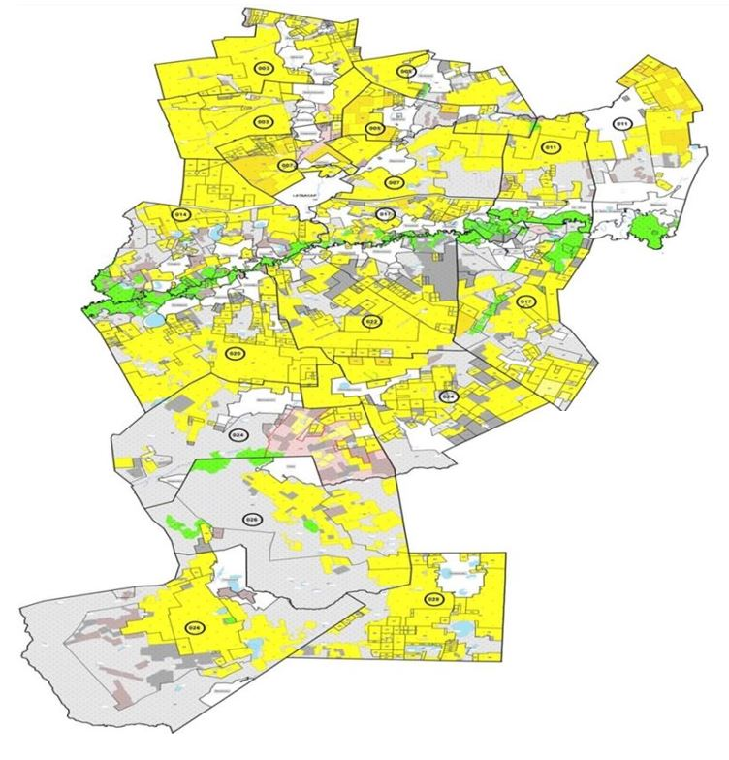

|  |  |
| --- | --- |
|  | Приложение 2 к Плану по управлению пастбищами и их использованию по Атбасарскому району на 2023-2024 годы |

**Карта с обозначением внешних и внутренних границ и площадей пастбищ, в том числе сезонных, объектов пастбищной инфраструктуры Атбасарского района**

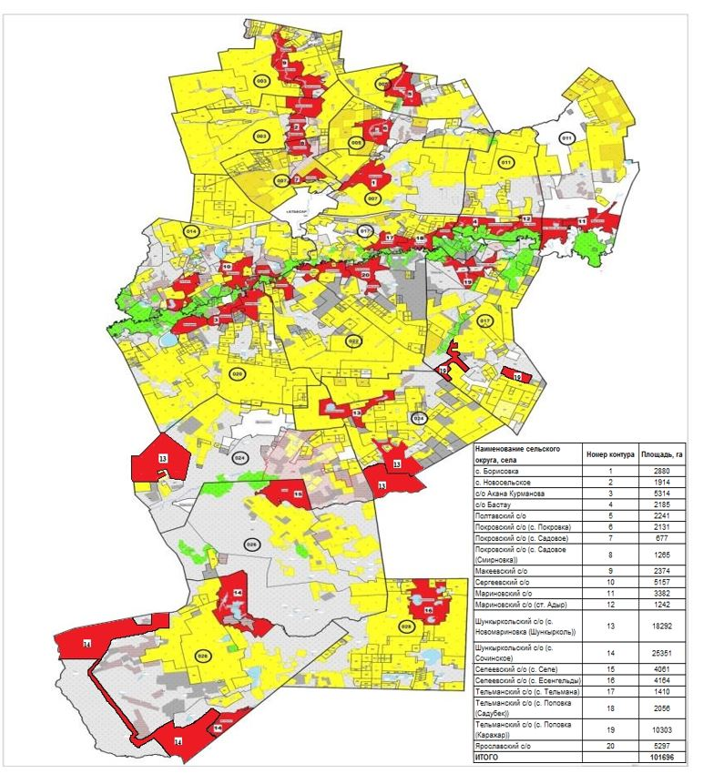

      Площади сезонных пастбищ по Атбасарскому району составляют 491509,3 гектар.

      В том числе на землях сельскохозяйственного назначения 337913,3 гектар, на землях населенных пунктов 70727 гектар, на землях запаса 82869 гектар.

|  |  |
| --- | --- |
|  |  |
|  | Приложение 3 к Плану по управлению пастбищами и их использованию по Атбасарскому району на 2023-2024 годы |

**Приемлемая схема пастбищеоборотов села Борисовка Атбасарского района**

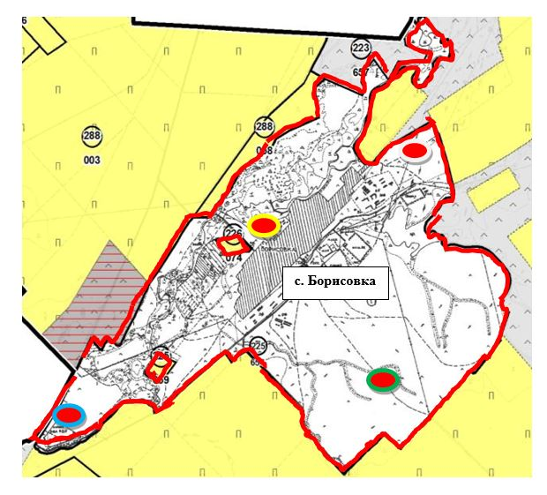

|  |  |  |  |  |  |  |  |  |  |
| --- | --- | --- | --- | --- | --- | --- | --- | --- | --- |
| № | Наименование сельских округов | Количество загонов в 2023 году | | | | Количество загонов в 2024 году | | | |
| 1 | 2 | 3 | 4 | 1 | 2 | 3 | 4 |
| 1 | Село Борисовка | Весенне-летний сезон | Отдыхающий загон | Летний сезон | Летне-осенний сезон | Весенне-летний сезон | Летний сезон | Отдыхающий загон | Летне-осенний сезон |

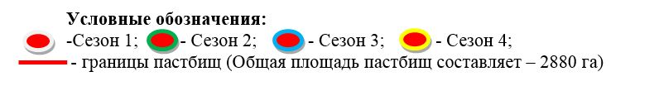

|  |  |
| --- | --- |
|  | Приложение 3-1 к Плану по управлению пастбищами и их использованию по Атбасарскому району на 2023-2024 годы |

**Схема доступа пастбищепользователей к водоисточникам (озерам, рекам, прудам, копаньям, оросительным или обводнительным каналам, трубчатым или шахтным колодцам), составленная согласно норме потребления воды села Борисовка Атбасарского района**

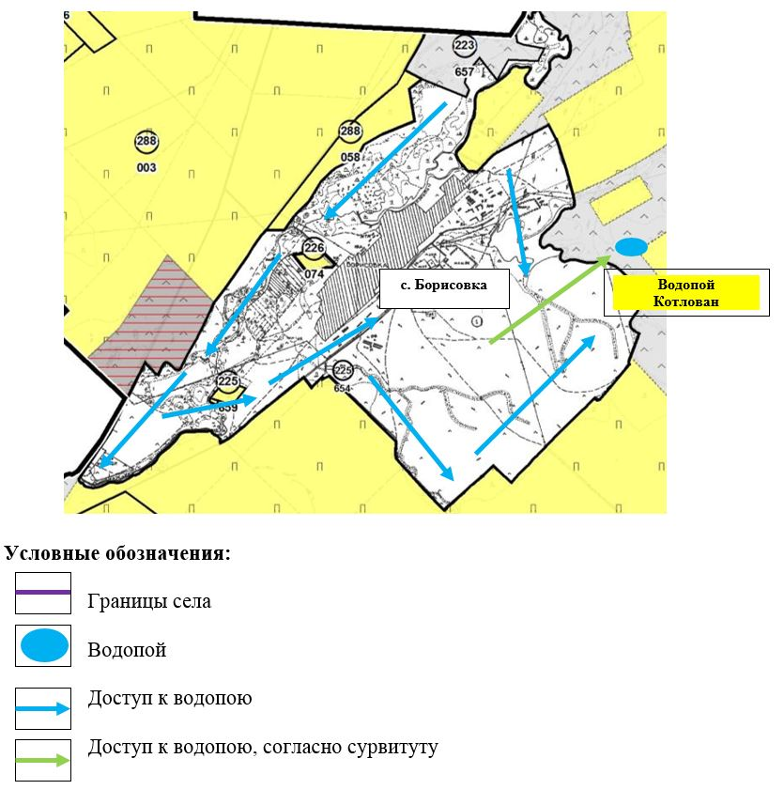

|  |  |
| --- | --- |
|  | Приложение 3-2 к Плану по управлению пастбищами и их использованию по Атбасарскому району на 2023-2024 годы |

**Схема перераспределения пастбищ для размещения поголовья сельскохозяйственных животных физических и (или) юридических лиц, у которых отсутствуют пастбища, и перемещения его на предоставляемые пастбища села Борисовка Атбасарского района**

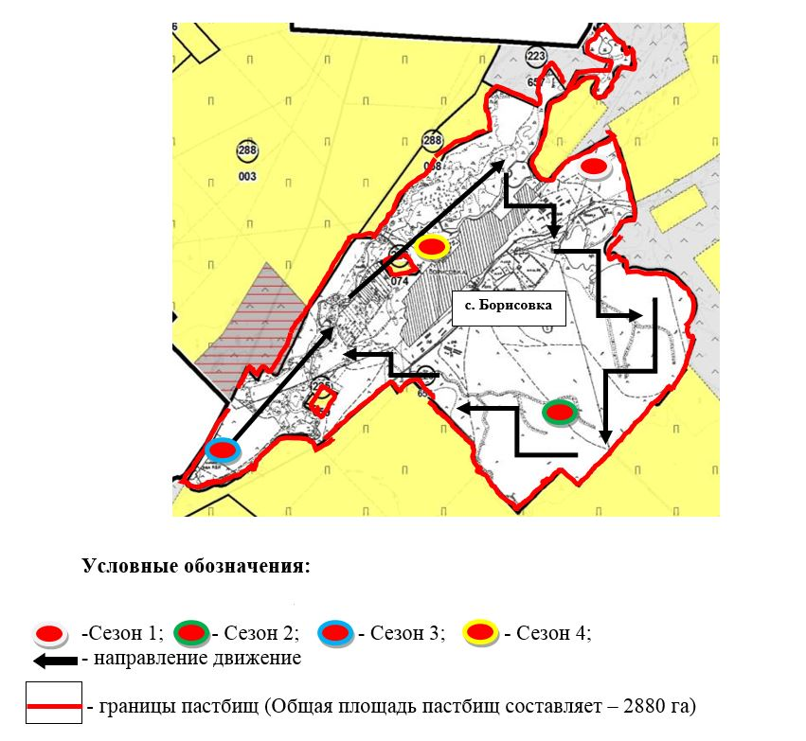

|  |  |
| --- | --- |
|  | Приложение 4 к Плану по управлению пастбищами и их использованию по Атбасарскому району на 2023-2024 годы |

**Приемлемая схема пастбищеоборотов села Новосельское Атбасарского района**

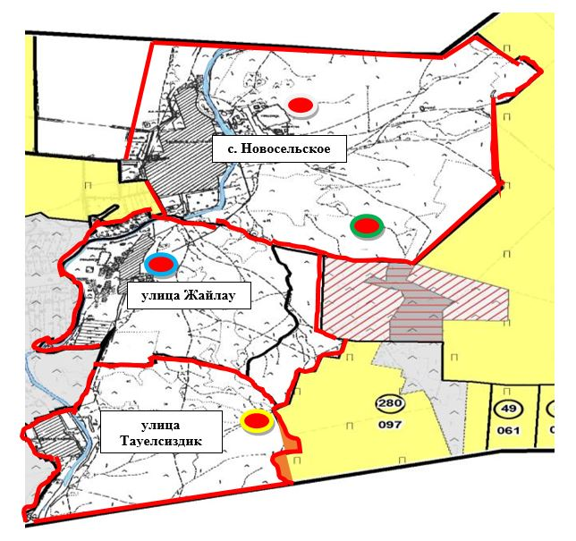

|  |  |  |  |  |  |  |  |  |  |
| --- | --- | --- | --- | --- | --- | --- | --- | --- | --- |
| № | Наименование сельских округов | Количество загонов в 2023 году | | | | Количество загонов в 2024 году | | | |
| 1 | 2 | 3 | 4 | 1 | 2 | 3 | 4 |
| 1 | Село Новосельское | Весенне-летний сезон | Летний сезон | Отдыхающий загон | Летне-осенний сезон | Весенне-летний сезон | Отдыхающий загон | Летний сезон | Летне-осенний сезон |

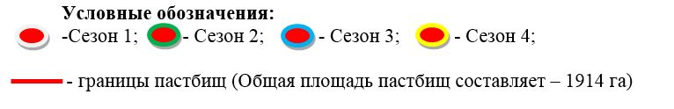

|  |  |
| --- | --- |
|  | Приложение 4-1 к Плану по управлению пастбищами и их использованию по Атбасарскому району на 2023-2024 годы |

**Схема доступа пастбищепользователей к водоисточникам (озерам, рекам, прудам, копаньям, оросительным или обводнительным каналам, трубчатым или шахтным колодцам), составленная согласно норме потребления воды села Новосельское Атбасарского района**

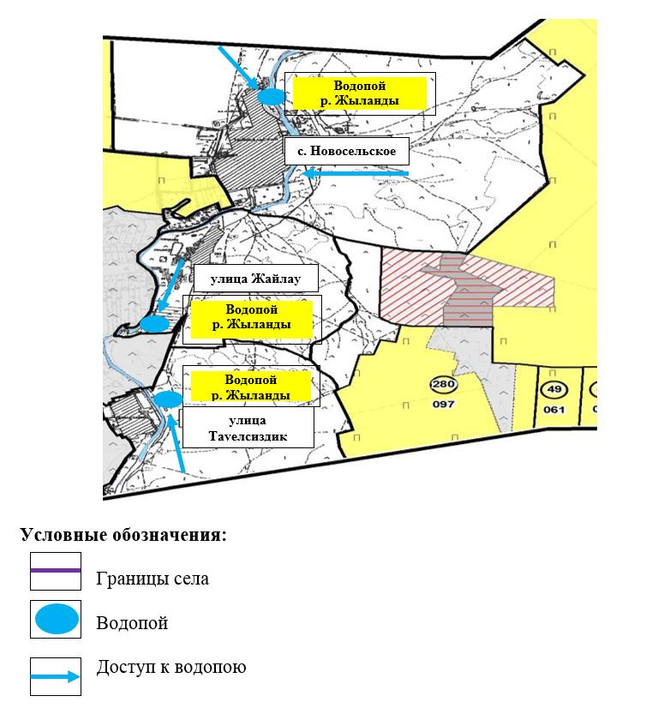

|  |  |
| --- | --- |
|  | Приложение 4-2 к Плану по управлению пастбищами и их использованию по Атбасарскому району на 2023-2024 годы |

**Схема перераспределения пастбищ для размещения поголовья сельскохозяйственных животных физических и (или) юридических лиц, у которых отсутствуют пастбища, и перемещения его на предоставляемые пастбища села Новосельское Атбасарского района**

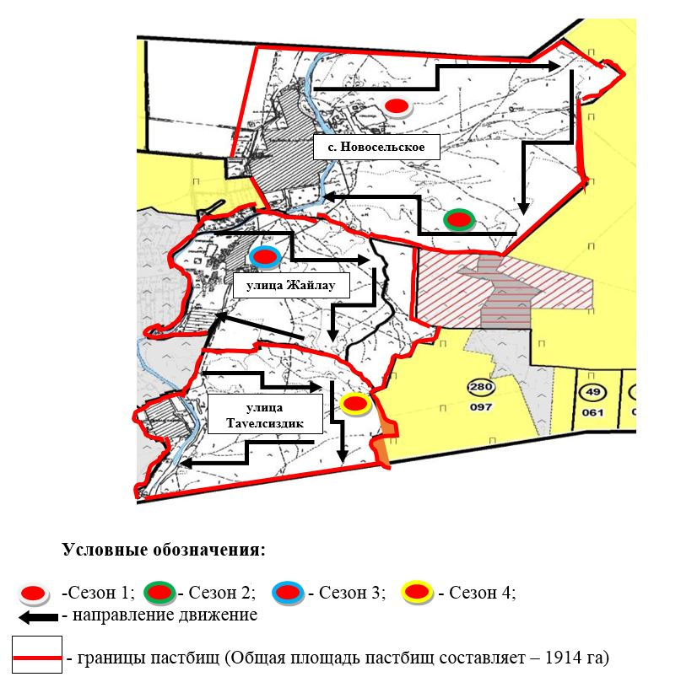

|  |  |
| --- | --- |
|  | Приложение 5 к Плану по управлению пастбищами и их использованию по Атбасарскому району на 2023-2024 годы |

**Приемлемая схема пастбищеоборота сельского округа Акана Курманова Атбасарского района**

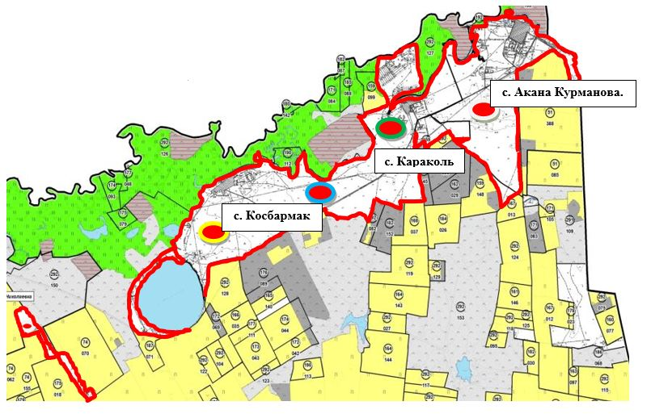

|  |  |  |  |  |  |  |  |  |  |
| --- | --- | --- | --- | --- | --- | --- | --- | --- | --- |
| № | Наименование сельских округов | Количество загонов в 2023 году | | | | Количество загонов в 2024 году | | | |
| 1 | 2 | 3 | 4 | 1 | 2 | 3 | 4 |
| 1 | Сельский округ Акана Курманова | Весенне-летний сезон | Летний сезон | Летне-осенний сезон | Отдыхающий загон | Отдыхающий загон | Весенне-летний сезон | Летний сезон | Летне-осенний сезон |

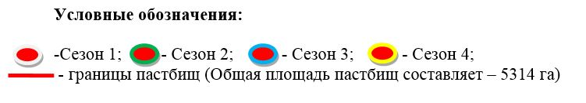

|  |  |
| --- | --- |
|  | Приложение 5-1 к Плану по управлению пастбищами и их использованию по Атбасарскому району на 2023-2024 годы |

**Схема доступа пастбищепользователей к водоисточникам (озерам, рекам, прудам, копаньям, оросительным или обводнительным каналам, трубчатым или шахтным колодцам), составленная согласно норме потребления воды сельского округа Акана Курманова Атбасарского района**

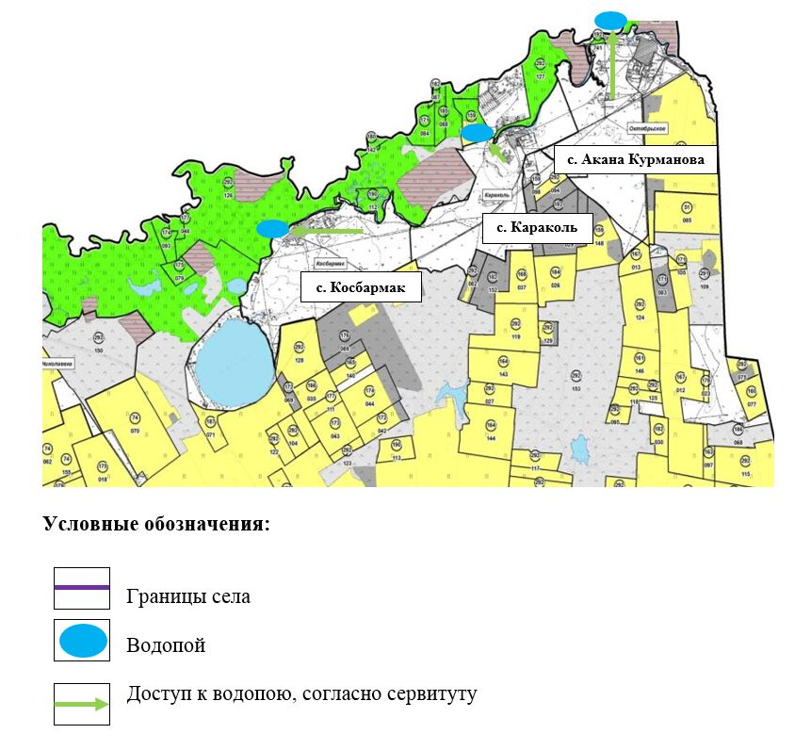

|  |  |
| --- | --- |
|  | Приложение 5-2 к Плану по управлению пастбищами и их использованию по Атбасарскому району на 2023-2024 годы |

**Схема перераспределения пастбищ для размещения поголовья сельскохозяйственных животных физических и (или) юридических лиц, у которых отсутствуют пастбища, и перемещения его на предоставляемые пастбища сельского округа Акана Курманова Атбасарского района**

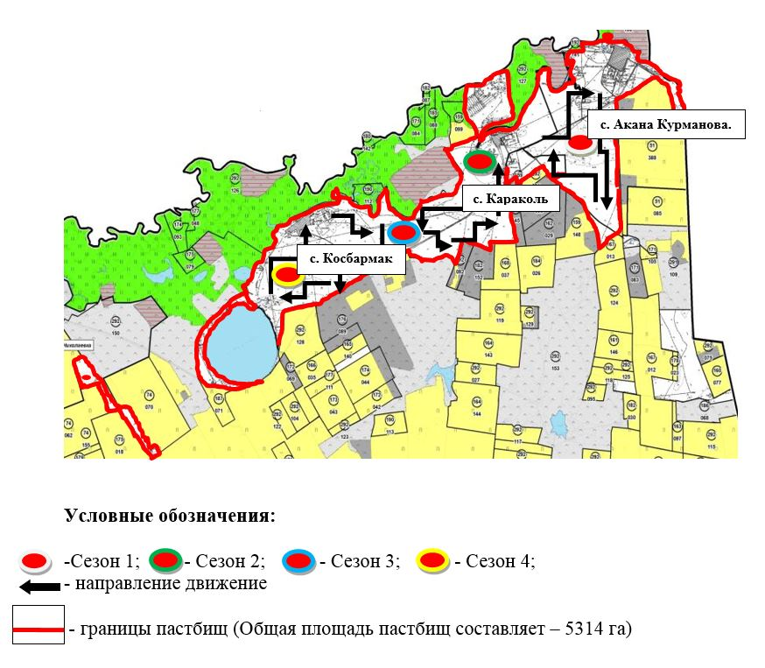

|  |  |
| --- | --- |
|  | Приложение 6 к Плану по управлению пастбищами и их использованию по Атбасарскому району на 2023-2024 годы |

**Приемлемая схема пастбищеоборотов сельского округа Бастау Атбасарского района**

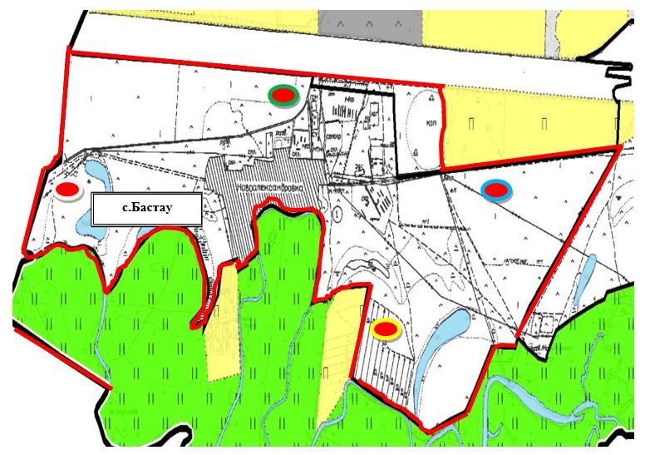

|  |  |  |  |  |  |  |  |  |  |
| --- | --- | --- | --- | --- | --- | --- | --- | --- | --- |
| № | Наименование сельских округов | Количество загонов в 2023 году | | | | Количество загонов в 2024 году | | | |
| 1 | 2 | 3 | 4 | 1 | 2 | 3 | 4 |
| 1 | Сельский округ Бастау | Весенне-летний сезон | Летний сезон | Отдыхающий загон | Летне-осенний сезон | Весенне-летний сезон | Летний сезон | Летне-осенний сезон | Отдыхающий загон |

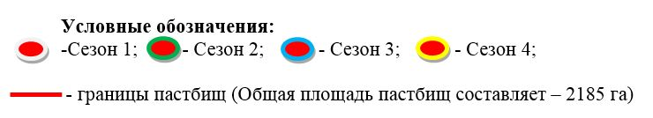

|  |  |
| --- | --- |
|  | Приложение 6-1 к Плану по управлению пастбищами и их использованию по Атбасарскому району на 2023-2024 годы |

**Схема доступа пастбищепользователей к водоисточникам (озерам, рекам, прудам, копаньям, оросительным или обводнительным каналам, трубчатым или шахтным колодцам), составленная согласно норме потребления воды села Бастау Атбасарского района**

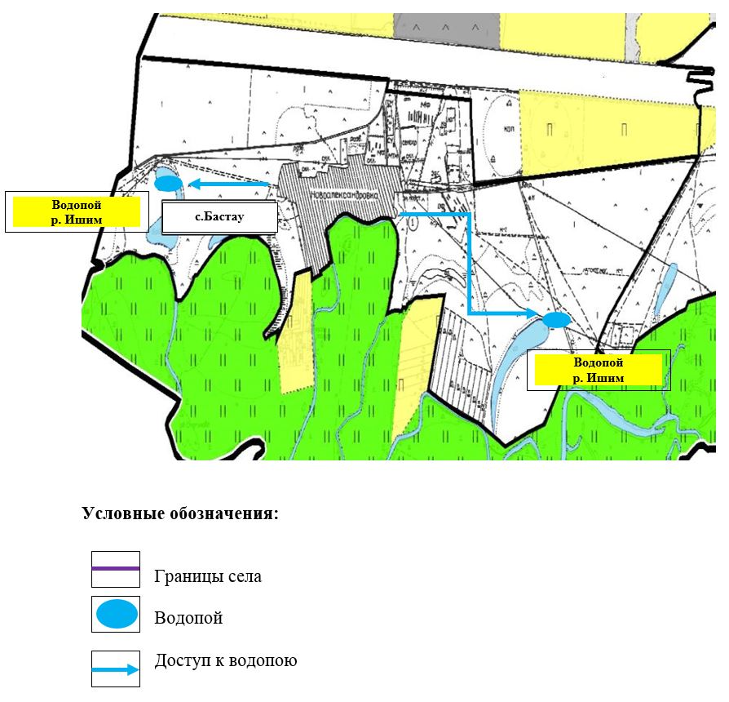

|  |  |
| --- | --- |
|  | Приложение 6-2 к Плану по управлению пастбищами и их использованию по Атбасарскому району на 2023-2024 годы |

**Схема перераспределения пастбищ для размещения поголовья сельскохозяйственных животных физических и (или) юридических лиц, у которых отсутствуют пастбища, и перемещения его на предоставляемые пастбища сельского округа Бастау Атбасарского района**

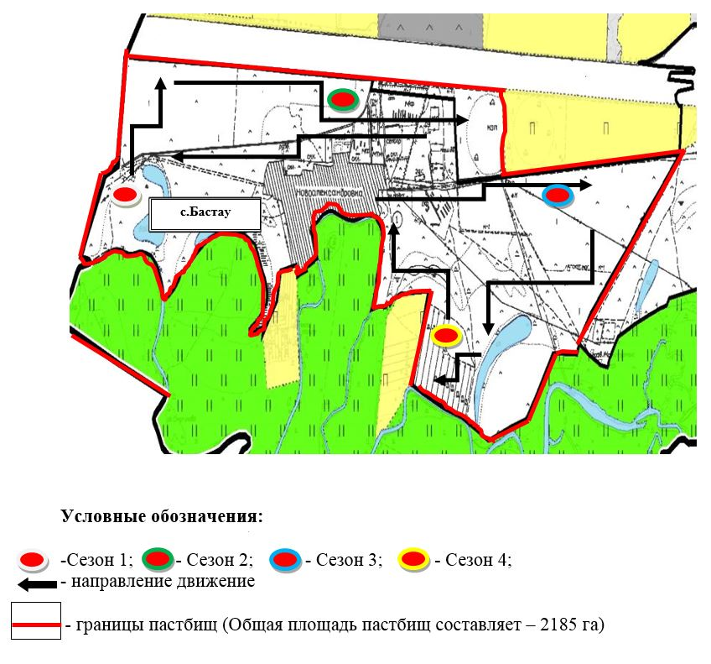

|  |  |
| --- | --- |
|  | Приложение 7 к Плану по управлению пастбищами и их использованию по Атбасарскому району на 2023-2024 годы |

**Приемлемая схема пастбищеоборота Полтавского сельского округа Атбасарского района**

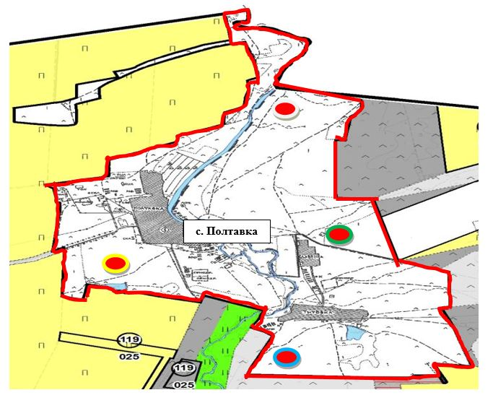

|  |  |  |  |  |  |  |  |  |  |
| --- | --- | --- | --- | --- | --- | --- | --- | --- | --- |
| № | Наименование сельских округов | Количество загонов в 2023 году | | | | Количество загонов в 2024 году | | | |
| 1 | 2 | 3 | 4 | 1 | 2 | 3 | 4 |
| 1 | Полтавский сельский округ | Весенне-летний сезон | Летний сезон | Отдыхающий загон | Летне-осенний сезон | Весенне-летний сезон | Летний сезон | Летне-осенний сезон | Отдыхающий загон |

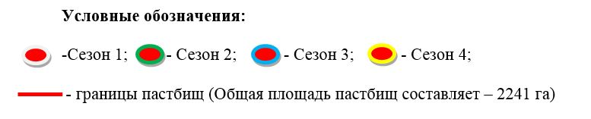

|  |  |
| --- | --- |
|  | Приложение 7-1 к Плану по управлению пастбищами и их использованию по Атбасарскому району на 2023-2024 годы |

**Схема доступа пастбищепользователей к водоисточникам (озерам, рекам, прудам, копаньям, оросительным или обводнительным каналам, трубчатым или шахтным колодцам), составленная согласно норме потребления воды Полтавского сельского округа Атбасарского района**

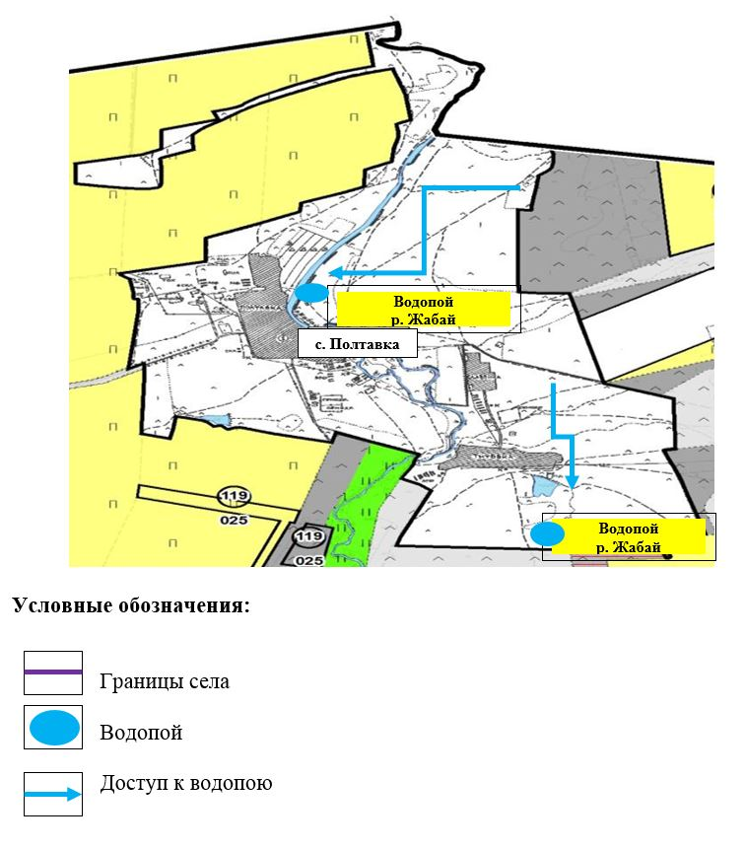

|  |  |
| --- | --- |
|  | Приложение 7-2 к Плану по управлению пастбищами и их использованию по Атбасарскому району на 2023-2024 годы |

**Схема перераспределения пастбищ для размещения поголовья сельскохозяйственных животных физических и (или) юридических лиц, у которых отсутствуют пастбища, и перемещения его на предоставляемые пастбища Полтавского сельского округа Атбасарского района**

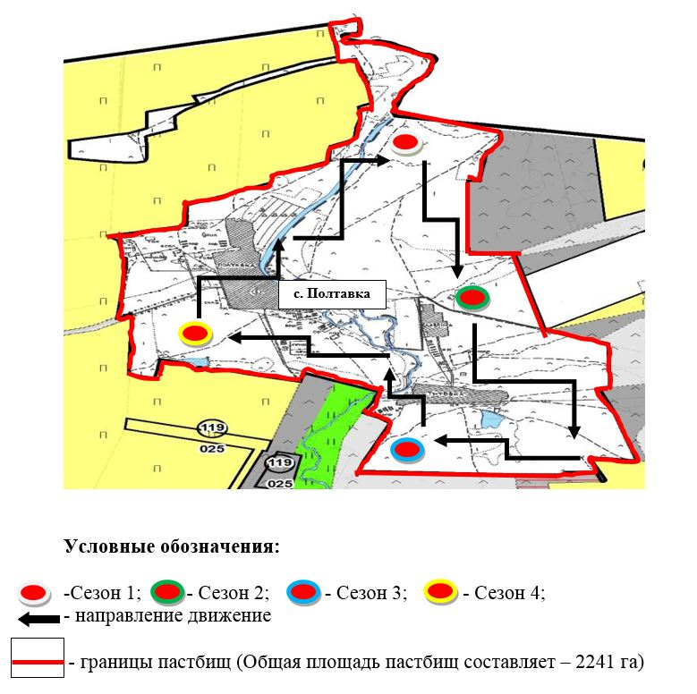

|  |  |
| --- | --- |
|  | Приложение 8 к Плану по управлению пастбищами и их использованию по Атбасарскому району на 2023-2024 годы |

**Приемлемая схема пастбищеоборота села Покровка Покровского сельского округа Атбасарского района**

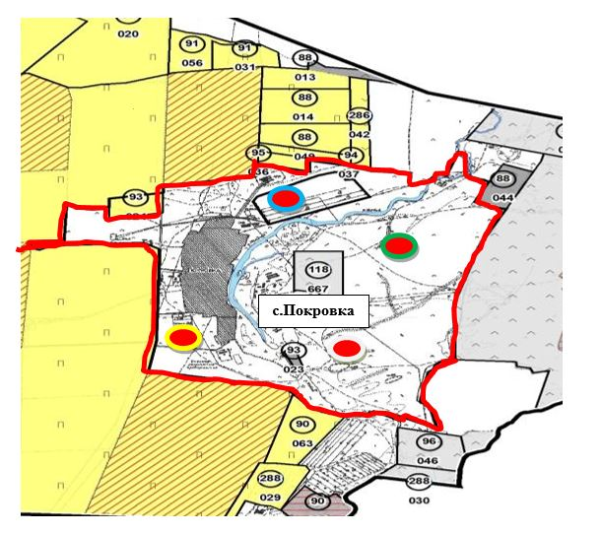

|  |  |  |  |  |  |  |  |  |  |
| --- | --- | --- | --- | --- | --- | --- | --- | --- | --- |
| № | Наименование сельских округов | Количество загонов в 2023 году | | | | Количество загонов в 2024 году | | | |
| 1 | 2 | 3 | 4 | 1 | 2 | 3 | 4 |
| 1 | Покровский сельский округ | Отдыхающий загон | Весенне-летний сезон | Летний сезон | Летне-осенний сезон | Весенне-летний сезон | Отдыхающий загон | Летний сезон | Летне-осенний сезон |

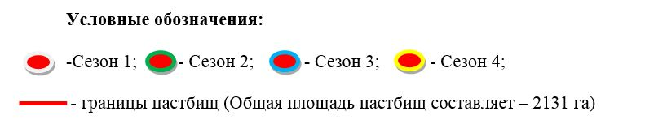

|  |  |
| --- | --- |
|  | Приложение 8-1 к Плану по управлению пастбищами и их использованию по Атбасарскому району на 2023-2024 годы |

**Приемлемая схема пастбищеоборота села Садовое Покровского сельского округа Атбасарского района**

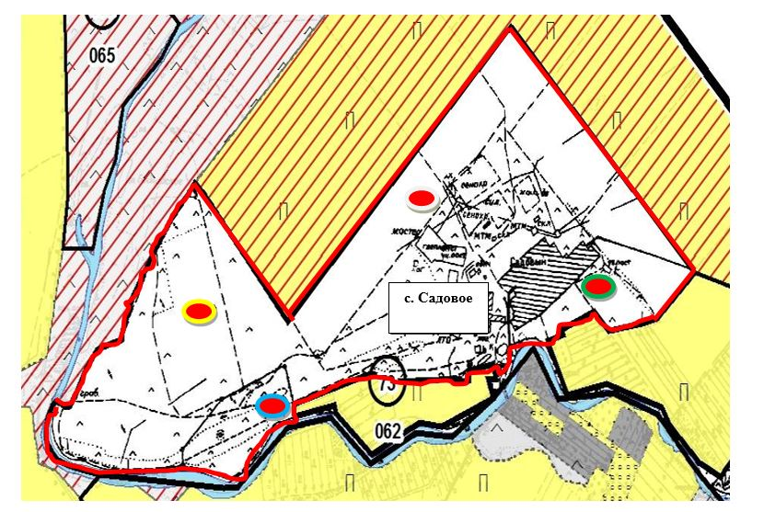

|  |  |  |  |  |  |  |  |  |  |
| --- | --- | --- | --- | --- | --- | --- | --- | --- | --- |
| № | Наименование сельских округов | Количество загонов в 2023 году | | | | Количество загонов в 2024 году | | | |
| 1 | 2 | 3 | 4 | 1 | 2 | 3 | 4 |
| 1 | Покровский сельский округ | Отдыхающий загон | Весенне-летний сезон | Летний сезон | Летне-осенний сезон | Весенне-летний сезон | Отдыхающий загон | Летний сезон | Летне-осенний сезон |

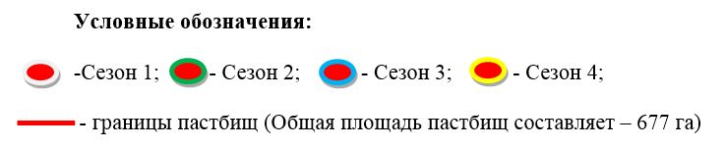

|  |  |
| --- | --- |
|  | Приложение 8-2 к Плану по управлению пастбищами и их использованию по Атбасарскому району на 2023-2024 годы |

**Приемлемая схема пастбищеоборота села Садовое Покровского сельского округа Атбасарского района**

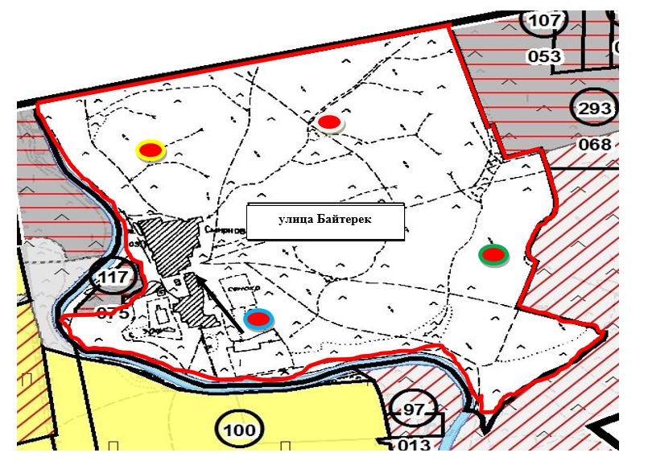

|  |  |  |  |  |  |  |  |  |  |
| --- | --- | --- | --- | --- | --- | --- | --- | --- | --- |
| № | Наименование сельских округов | Количество загонов в 2023 году | | | | Количество загонов в 2024 году | | | |
| 1 | 2 | 3 | 4 | 1 | 2 | 3 | 4 |
| 1 | Покровский сельский округ | Отдыхающий загон | Весенне-летний сезон | Летний сезон | Летне-осенний сезон | Весенне-летний сезон | Отдыхающий загон | Летний сезон | Летне-осенний сезон |

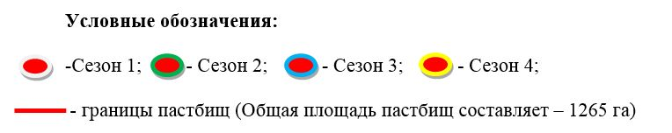

|  |  |
| --- | --- |
|  | Приложение 8-3 к Плану по управлению пастбищами и их использованию по Атбасарскому району на 2023-2024 годы |

**Схема доступа пастбищепользователей к водоисточникам (озерам, рекам, прудам, копаньям, оросительным или обводнительным каналам, трубчатым или шахтным колодцам), составленная согласно норме потребления воды села Покровка Покровского сельского округа Атбасарского района**

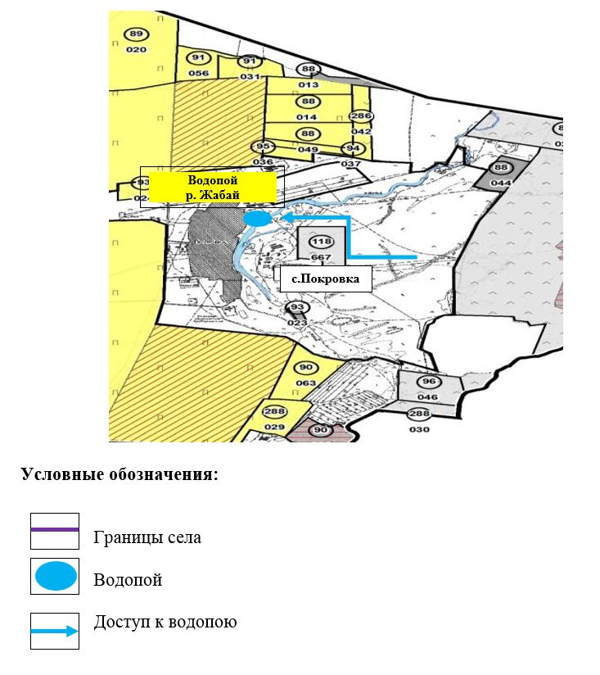

|  |  |
| --- | --- |
|  | Приложение 8-4 к Плану по управлению пастбищами и их использованию по Атбасарскому району на 2023-2024 годы |

**Схема доступа пастбищепользователей к водоисточникам (озерам, рекам, прудам, копаньям, оросительным или обводнительным каналам, трубчатым или шахтным колодцам), составленная согласно норме потребления воды селаСадовое Покровского сельского округа Атбасарского района**

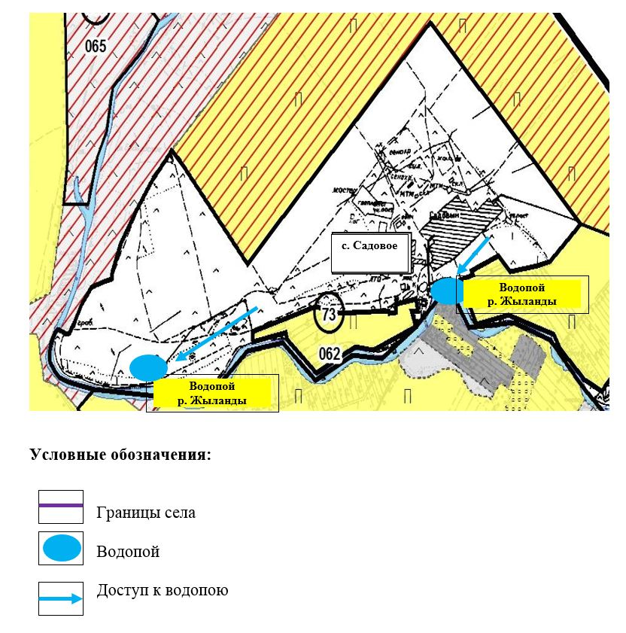

|  |  |
| --- | --- |
|  | Приложение 8-5 к Плану по управлению пастбищами и их использованию по Атбасарскому району на 2023-2024 годы |

**Схема доступа пастбищепользователей к водоисточникам (озерам, рекам, прудам, копаньям, оросительным или обводнительным каналам, трубчатым или шахтным колодцам), составленная согласно норме потребления воды села Садовое Покровского сельского округа Атбасарского района**

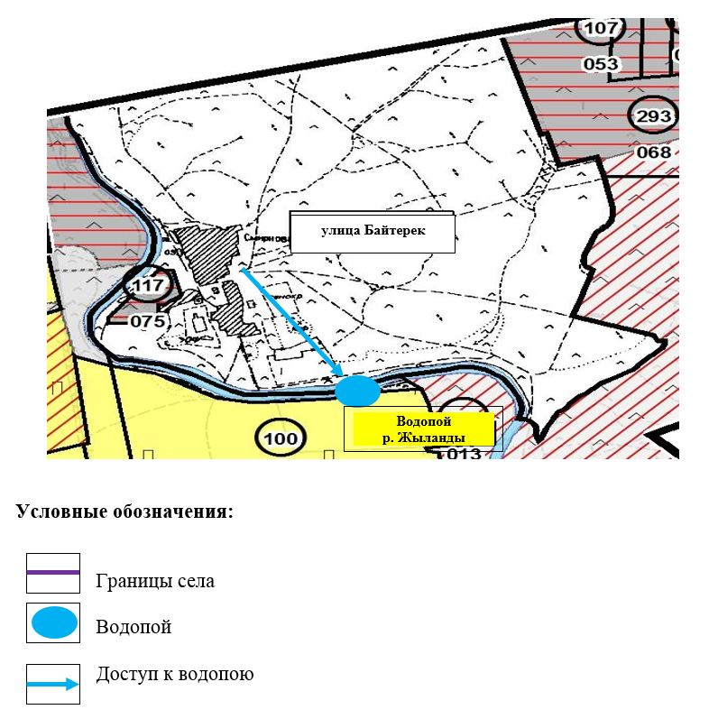

|  |  |
| --- | --- |
|  | Приложение 8-6 к Плану по управлению пастбищами и их использованию по Атбасарскому району на 2023-2024 годы |

**Схема перераспределения пастбищ для размещения поголовья сельскохозяйственных животных физических и (или) юридических лиц, у которых отсутствуют пастбища, и перемещения его на предоставляемые пастбища села Покровка Покровского сельского округа Атбасарского района**

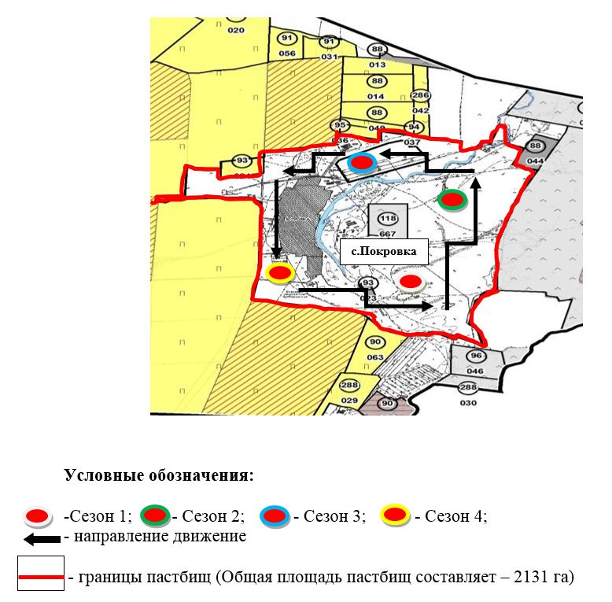

|  |  |
| --- | --- |
|  | Приложение 8-7 к Плану по управлению пастбищами и их использованию по Атбасарскому району на 2023-2024 годы |

**Схема перераспределения пастбищ для размещения поголовья сельскохозяйственных животных физических и (или) юридических лиц, у которых отсутствуют пастбища, и перемещения его на предоставляемые пастбища села Садовое Покровского сельского округа Атбасарского района**

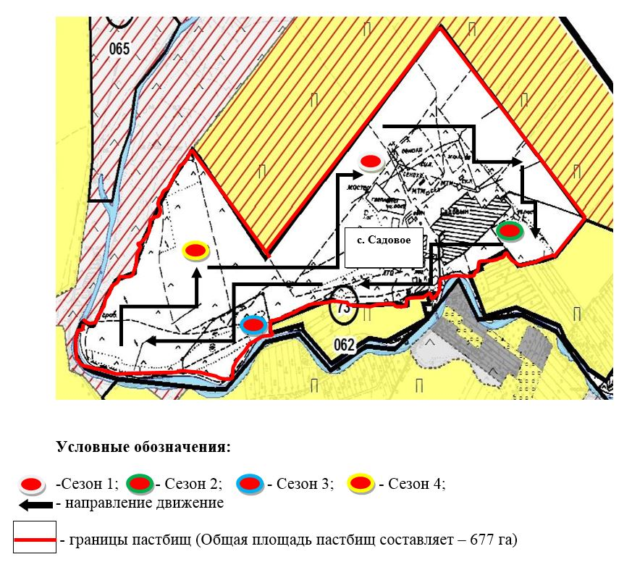

|  |  |
| --- | --- |
|  | Приложение 8-8 к Плану по управлению пастбищами и их использованию по Атбасарскому району на 2023-2024 годы |

**Схема перераспределения пастбищ для размещения поголовья сельскохозяйственных животных физических и (или) юридических лиц, у которых отсутствуют пастбища, и перемещения его на предоставляемые пастбища села Садовое Покровского сельского округа Атбасарского района**

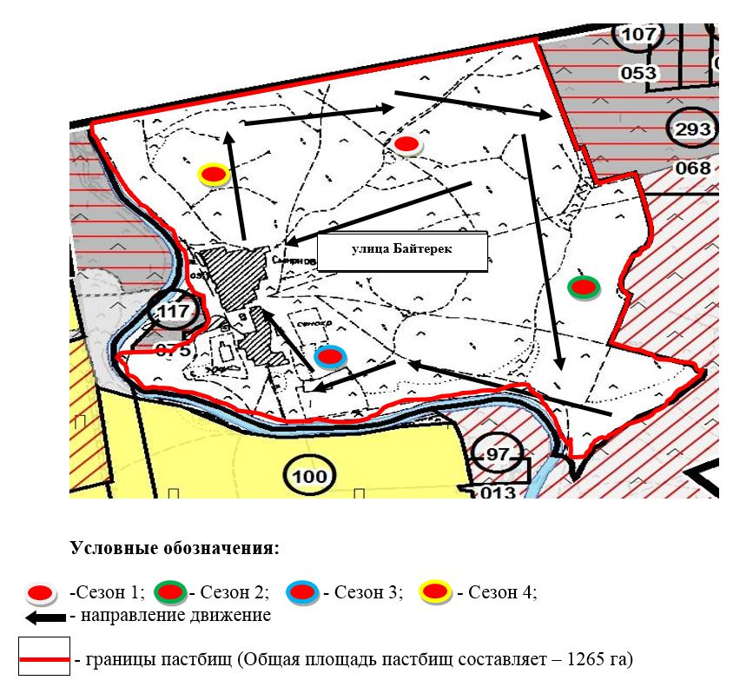

|  |  |
| --- | --- |
|  | Приложение 9 к Плану по управлению пастбищами и их использованию по Атбасарскому району на 2023-2024 годы |

**Приемлемая схема пастбищеоборота Макеевского сельского округа Атбасарского района**

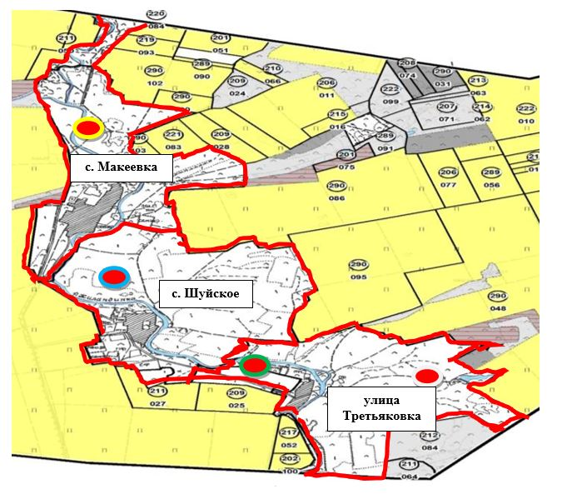

      Условные обозначения:

|  |  |  |  |  |  |  |  |  |  |
| --- | --- | --- | --- | --- | --- | --- | --- | --- | --- |
| № | Наименова  ние сельских округов | Количество загонов в 2023 году | | | | Количество загонов в 2024 году | | | |
| 1 | 2 | 3 | 4 | 1 | 2 | 3 | 4 |
| 1 | Макеевский сельский округ | Весенне-летний сезон | Летний сезон | Летне-осенний сезон | Отдыхающий загон | Весенне-летний сезон | Летний сезон | Отдыхающий загон | Летне-осенний сезон |

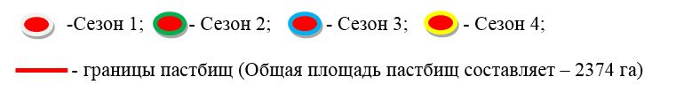

|  |  |
| --- | --- |
|  | Приложение 9-1 к Плану по управлению пастбищами и их использованию по Атбасарскому району на 2023-2024 годы |

**Схема доступа пастбищепользователей к водоисточникам (озерам, рекам, прудам, копаньям, оросительным или обводнительным каналам, трубчатым или шахтным колодцам), составленная согласно норме потребления воды Макеевского сельского округа Атбасарского района**

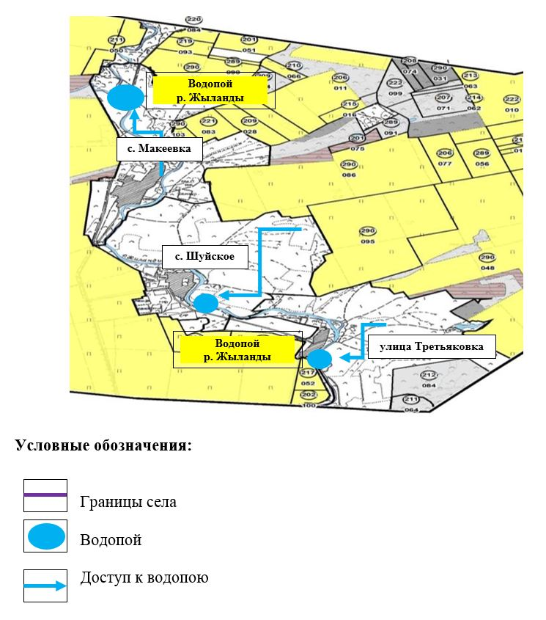

|  |  |
| --- | --- |
|  | Приложение 9-2 к Плану по управлению пастбищами и их использованию по Атбасарскому району на 2023-2024 годы |

**Схема перераспределения пастбищ для размещения поголовья сельскохозяйственных животных физических и (или) юридических лиц, у которых отсутствуют пастбища, и перемещения его на предоставляемые пастбища Макеевского сельского округа Атбасарского района**

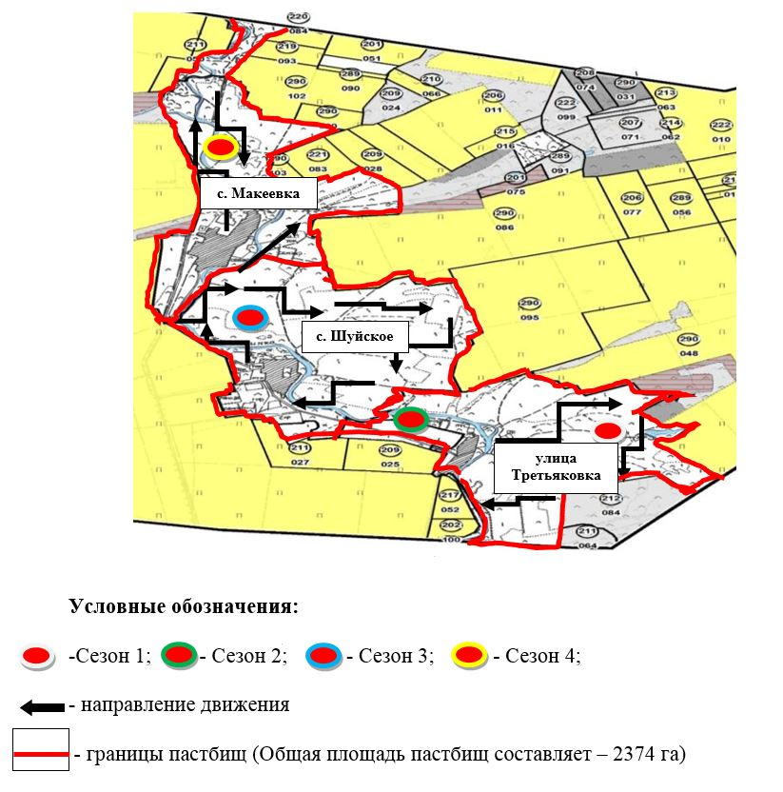

|  |  |
| --- | --- |
|  | Приложение 10 к Плану по управлению пастбищами и их использованию по Атбасарскому району на 2023-2024 годы |

**Приемлемая схема пастбищеоборота Сергеевского сельского округа Атбасарского района**

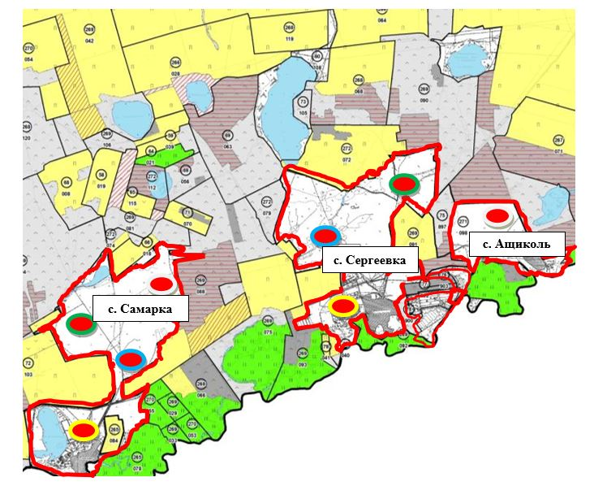

|  |  |  |  |  |  |  |  |  |  |
| --- | --- | --- | --- | --- | --- | --- | --- | --- | --- |
| № | Наименование сельских округов | Количество загонов в 2023 году | | | | Количество загонов в 2024 году | | | |
| 1 | 2 | 3 | 4 | 1 | 2 | 3 | 4 |
| 1 | Сергеевский сельский округ | Весенне-летний сезон | Отдыхающий загон | Летний сезон | Летне-осенний сезон | Весенне-летний сезон | Летний сезон | Отдыхающий загон | Летне-осенний сезон |

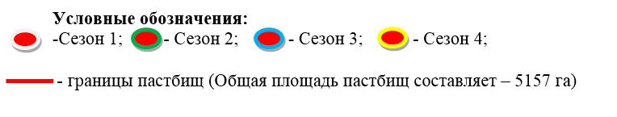

|  |  |
| --- | --- |
|  | Приложение 10-1 к Плану по управлению пастбищами и их использованию по Атбасарскому району на 2023-2024 годы |

**Схема доступа пастбищепользователей к водоисточникам (озерам, рекам, прудам, копаньям, оросительным или обводнительным каналам, трубчатым или шахтным колодцам), составленная согласно норме потребления воды Сергеевского сельского округа Атбасарского района**

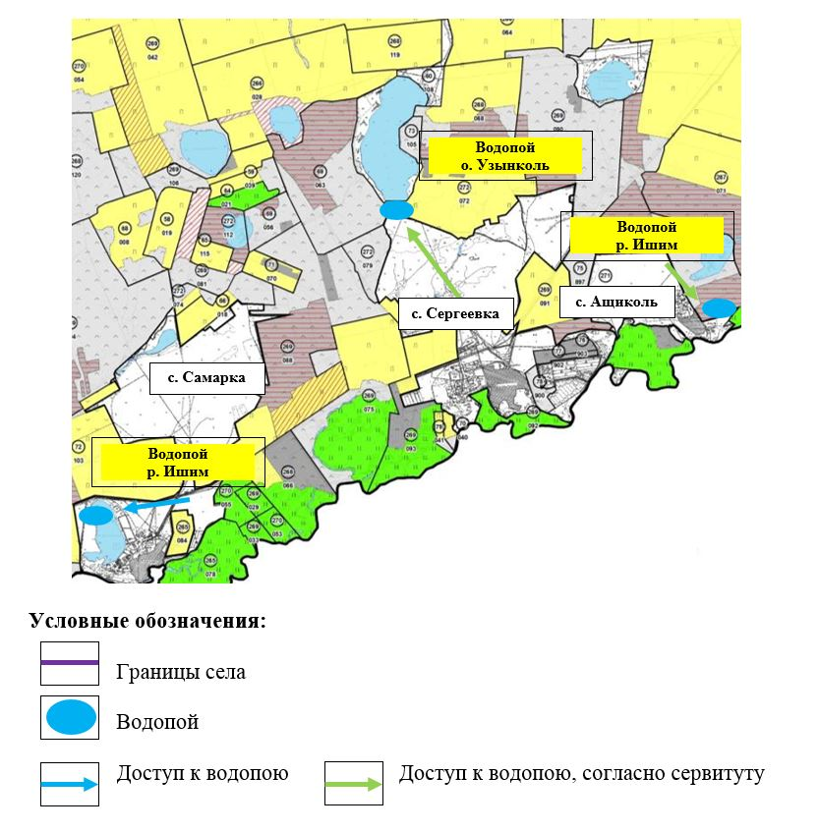

|  |  |
| --- | --- |
|  | Приложение 10-2 к Плану по управлению пастбищами и их использованию по Атбасарскому району на 2023-2024 годы |

**Схема перераспределения пастбищ для размещения поголовья сельскохозяйственных животных физических и (или) юридических лиц, у которых отсутствуют пастбища, и перемещения его на предоставляемые пастбища Сергеевского сельского округа Атбасарского района**

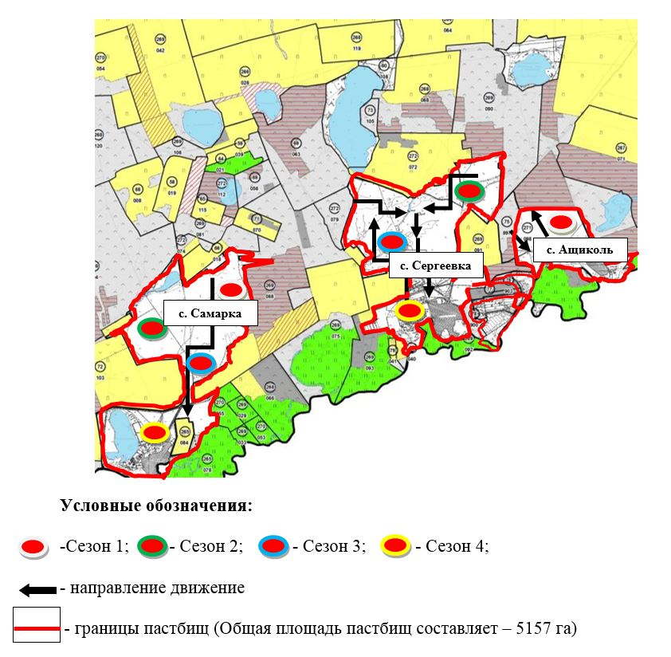

|  |  |
| --- | --- |
|  | Приложение 11 к Плану по управлению пастбищами и их использованию по Атбасарскому району на 2023-2024 годы |

**Приемлемая схема пастбищеоборотов сел Бейс-Хазрет, Мариновка Мариновского сельского округа Атбасарского района**

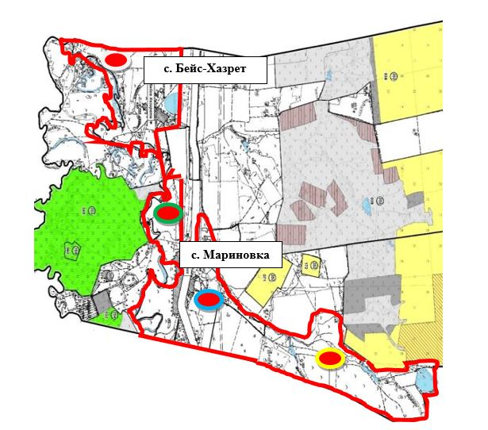

|  |  |  |  |  |  |  |  |  |  |
| --- | --- | --- | --- | --- | --- | --- | --- | --- | --- |
| № | Наименование сельских округов | Количество загонов в 2023 году | | | | Количество загонов в 2024 году | | | |
| 1 | 2 | 3 | 4 | 1 | 2 | 3 | 4 |
| 1 | Мариновский сельский округ | Весенне-летний сезон | Отдыхающий загон | Летний сезон | Летне-осенний сезон | Весенне-летний сезон | Летний сезон | Отдыхающий загон | Летне-осенний сезон |

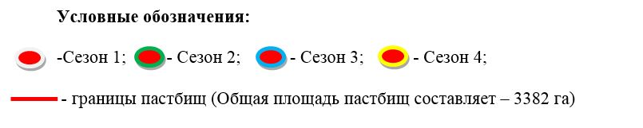

|  |  |
| --- | --- |
|  | Приложение 11-1 к Плану по управлению пастбищами и их использованию по Атбасарскому району на 2023-2024 годы |

**Приемлемая схема пастбищеоборотов села Адыр Мариновского сельского округа Атбасарского района**

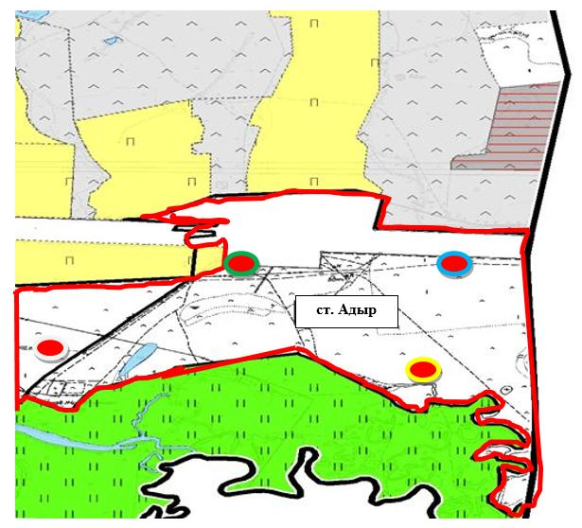

|  |  |  |  |  |  |  |  |  |  |
| --- | --- | --- | --- | --- | --- | --- | --- | --- | --- |
| № | Наименование сельских округов | Количество загонов в 2023 году | | | | Количество загонов в 2024 году | | | |
| 1 | 2 | 3 | 4 | 1 | 2 | 3 | 4 |
| 1 | Мариновский сельский округ | Весенне-летний сезон | Отдыхающий загон | Летний сезон | Летне-осенний сезон | Весенне-летний сезон | Летний сезон | Отдыхающий загон | Летне-осенний сезон |

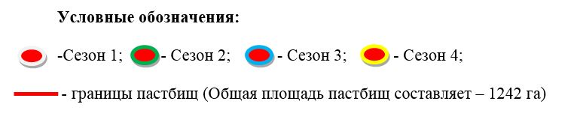

|  |  |
| --- | --- |
|  | Приложение 11-2 к Плану по управлению пастбищами и их использованию по Атбасарскому району на 2023-2024 годы |

**Схема доступа пастбищепользователей к водоисточникам (озерам, рекам, прудам, копаньям, оросительным или обводнительным каналам, трубчатым или шахтным колодцам), составленная согласно норме потребления воды сел Бейс-Хазрет, Мариновка Мариновского сельского округа Атбасарского района**

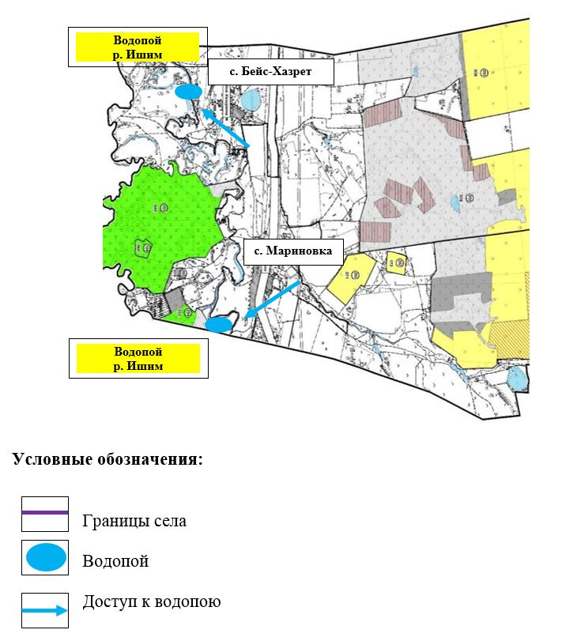

|  |  |
| --- | --- |
|  | Приложение 11-3 к Плану по управлению пастбищами и их использованию по Атбасарскому району на 2023-2024 годы |

**Схема доступа пастбищепользователей к водоисточникам (озерам, рекам, прудам, копаньям, оросительным или обводнительным каналам, трубчатым или шахтным колодцам), составленная согласно норме потребления воды села Адыр Мариновского сельского округа Атбасарского района**

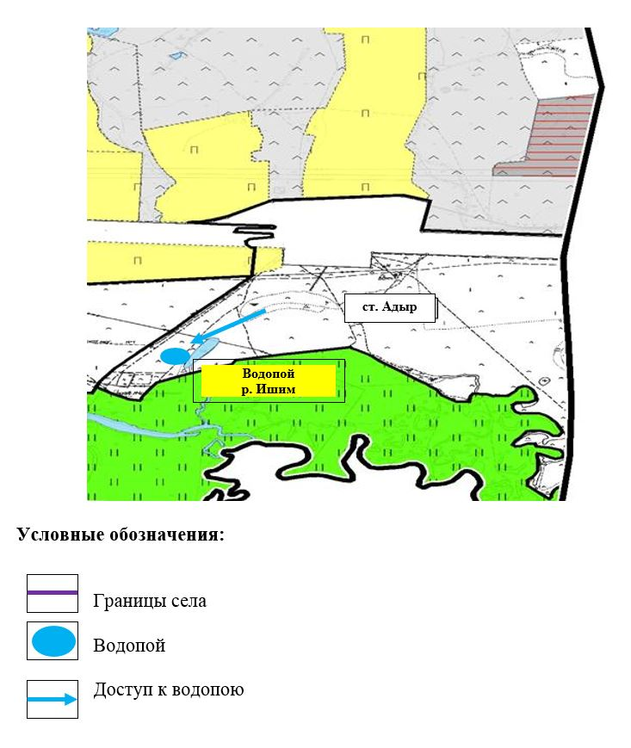

|  |  |
| --- | --- |
|  | Приложение 11-4 к Плану по управлению пастбищами и их использованию по Атбасарскому району на 2023-2024 годы |

**Схема перераспределения пастбищ для размещения поголовья сельскохозяйственных животных физических и (или) юридических лиц, у которых отсутствуют пастбища, и перемещения его на предоставляемые пастбища сел Бейс-Хазрет, Мариновка Мариновского сельского округа Атбасарского района**

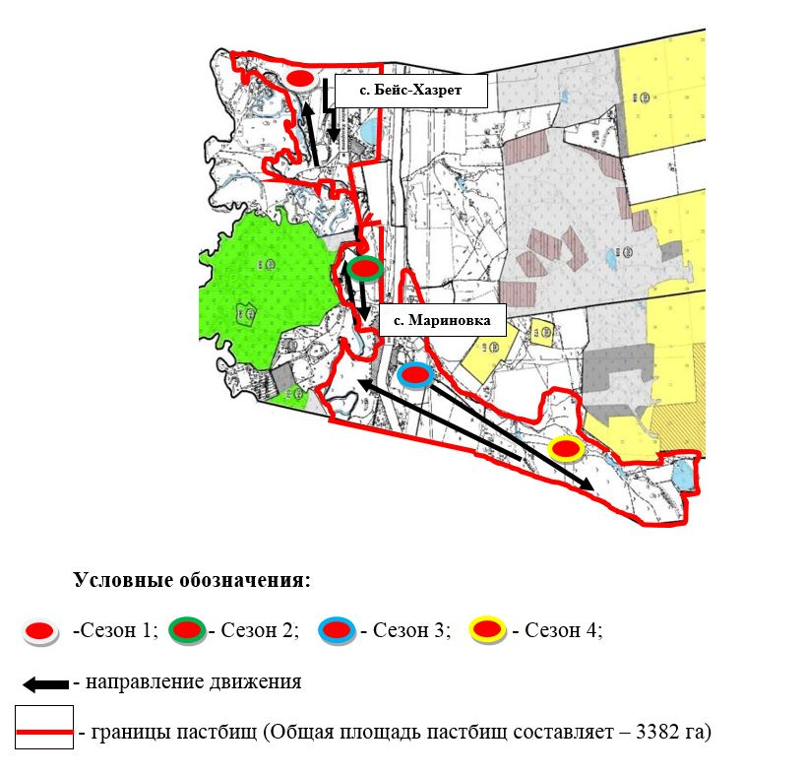

|  |  |
| --- | --- |
|  | Приложение 11-5 к Плану по управлению пастбищами и их использованию по Атбасарскому району на 2023-2024 годы |

**Схема перераспределения пастбищ для размещения поголовья сельскохозяйственных животных физических и (или) юридических лиц, у которых отсутствуют пастбища, и перемещения его на предоставляемые пастбища села Адыр Мариновского сельского округа Атбасарского района**

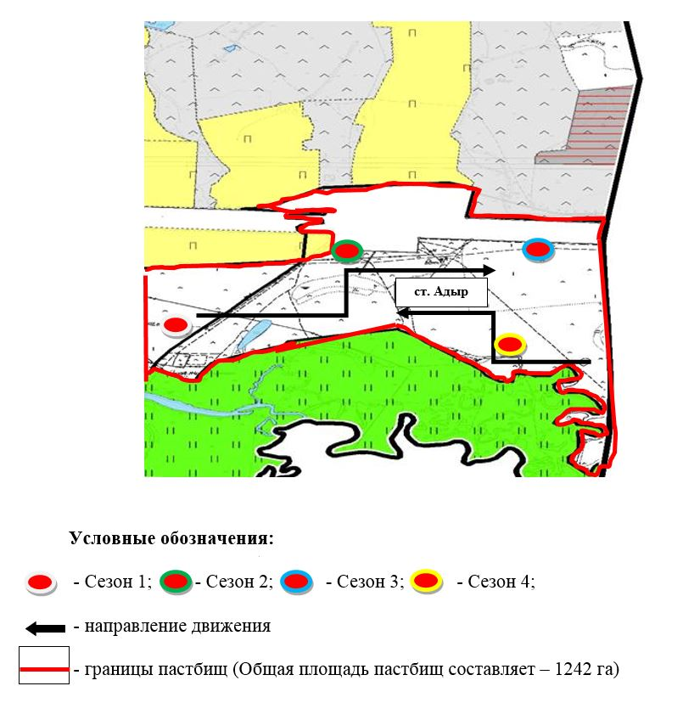

|  |  |
| --- | --- |
|  | Приложение 12 к Плану по управлению пастбищами и их использованию по Атбасарскому району на 2023-2024 годы |

**Приемлемая схема пастбищеоборота села Новомариновка Шункыркольского сельского округа Атбасарского района**

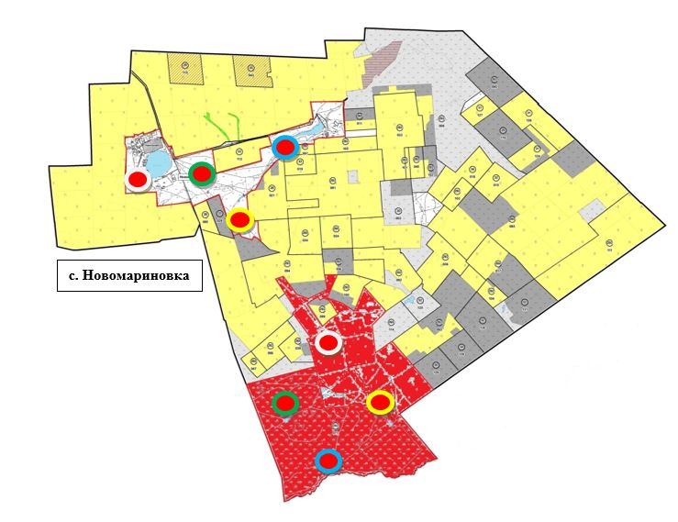

|  |  |  |  |  |  |  |  |  |  |
| --- | --- | --- | --- | --- | --- | --- | --- | --- | --- |
| № | Наименование сельских округов | Количество загонов в 2023 году | | | | Количество загонов в 2024 году | | | |
| 1 | 2 | 3 | 4 | 1 | 2 | 3 | 4 |
| 1 | Шункыркольский сельский округ | Весенне-летний сезон | Отдыхающий загон | Летний сезон | Летне-осенний сезон | Весенне-летний сезон | Летний сезон | Отдыхающий загон | Летне-осенний сезон |

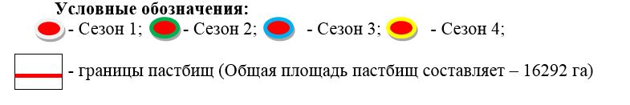

|  |  |
| --- | --- |
|  | Приложение 12-1 к Плану по управлению пастбищами и их использованию по Атбасарскому району на 2023-2024 годы |

**Приемлемая схема пастбищеоборота села Сочинское Шункыркольского сельского округа Атбасарского района**

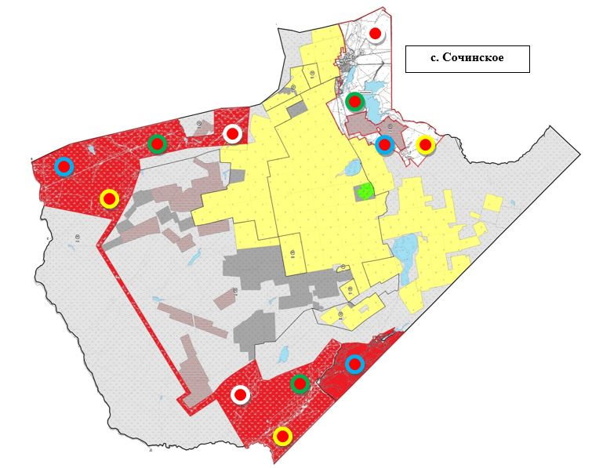

|  |  |  |  |  |  |  |  |  |  |
| --- | --- | --- | --- | --- | --- | --- | --- | --- | --- |
| № | Наименование сельских округов | Количество загонов в 2023 году | | | | Количество загонов в 2024 году | | | |
| 1 | 2 | 3 | 4 | 1 | 2 | 3 | 4 |
| 1 | Шункыркольский сельский округ | Весенне-летний сезон | Отдыхающий загон | Летний сезон | Летне-осенний сезон | Весенне-летний сезон | Летний сезон | Отдыхающий загон | Летне-осенний сезон |

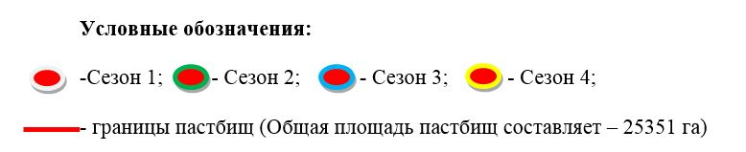

|  |  |
| --- | --- |
|  | Приложение 12-2 к Плану по управлению пастбищами и их использованию по Атбасарскому району на 2023-2024 годы |

**Приемлемая схема пастбищеоборота улицы Шункырколь Шункыркольского сельского округа Атбасарского района**

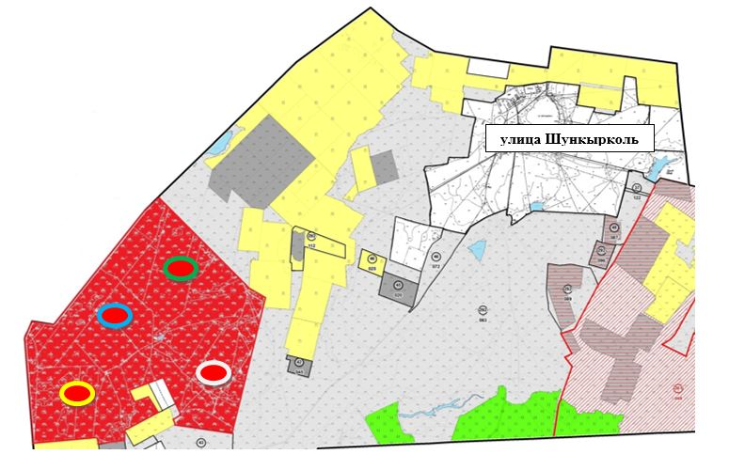

|  |  |  |  |  |  |  |  |  |  |
| --- | --- | --- | --- | --- | --- | --- | --- | --- | --- |
| № | Наименование сельских округов | Количество загонов в 2023 году | | | | Количество загонов в 2024 году | | | |
| 1 | 2 | 3 | 4 | 1 | 2 | 3 | 4 |
| 1 | Шункыркольский сельский округ | Весенне-летний сезон | Отдыхающий загон | Летний сезон | Летне-осенний сезон | Весенне-летний сезон | Летний сезон | Отдыхающий загон | Летне-осенний сезон |

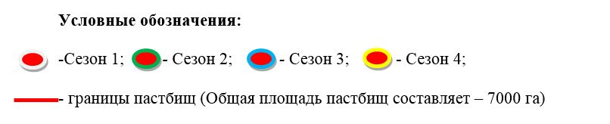

|  |  |
| --- | --- |
|  | Приложение 12-3 к Плану по управлению пастбищами и их использованию по Атбасарскому району на 2023-2024 годы |

**Схема доступа пастбищепользователей к водоисточникам (озерам, рекам, прудам, копаням, оросительным или обводнительным каналам, трубчатым или шахтным колодцам), составленная согласно норме потребления воды села Новомариновка Шункыркольского сельского округа Атбасарского района**

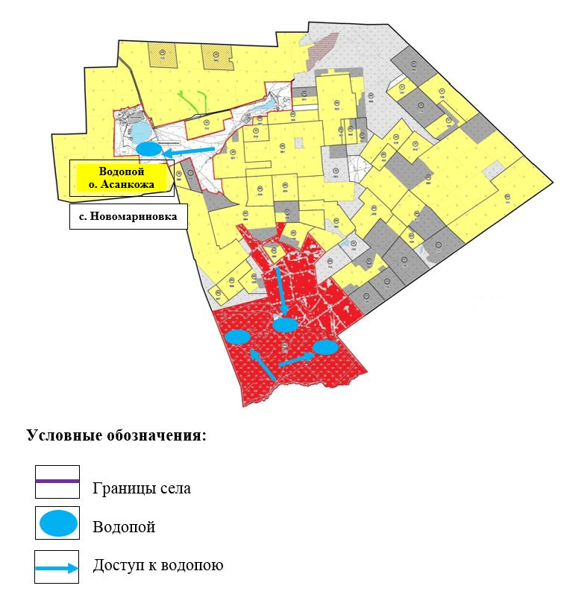

|  |  |
| --- | --- |
|  | Приложение 12-4 к Плану по управлению пастбищами и их использованию по Атбасарскому району на 2023-2024 годы |

**Схема доступа пастбищепользователей к водоисточникам (озерам, рекам, прудам, копаньям, оросительным или обводнительным каналам, трубчатым или шахтным колодцам), составленная согласно норме потребления воды села Сочинское Шункыркольского сельского округа Атбасарского района**

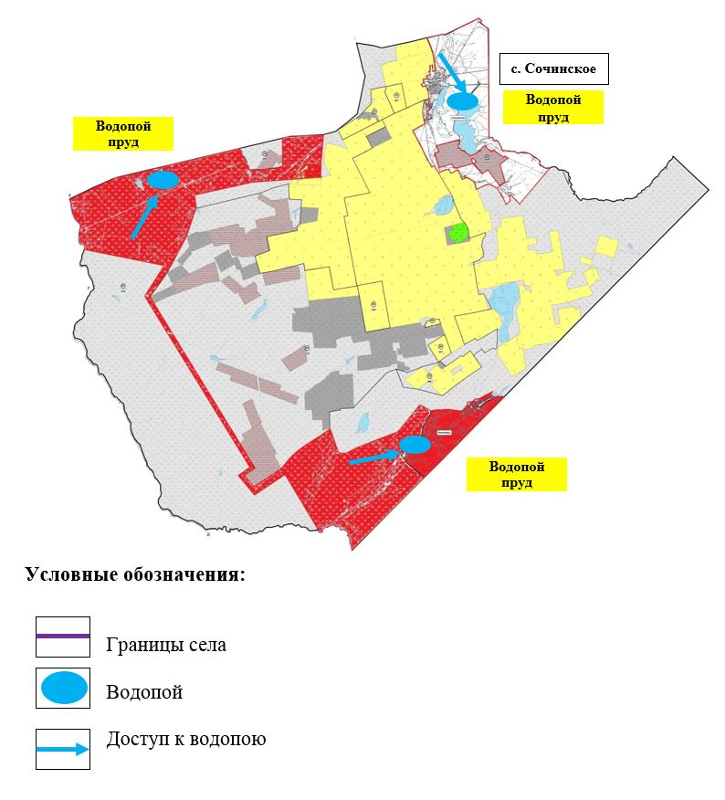

|  |  |
| --- | --- |
|  | Приложение 12-5 к Плану по управлению пастбищами и их использованию по Атбасарскому району на 2023-2024 годы |

**Схема доступа пастбищепользователей к водоисточникам (озерам, рекам, прудам, копаньям, оросительным или обводнительным каналам, трубчатым или шахтным колодцам), составленная согласно норме потребления воды улицы Шункырколь Шункыркольского сельского округа Атбасарского района**

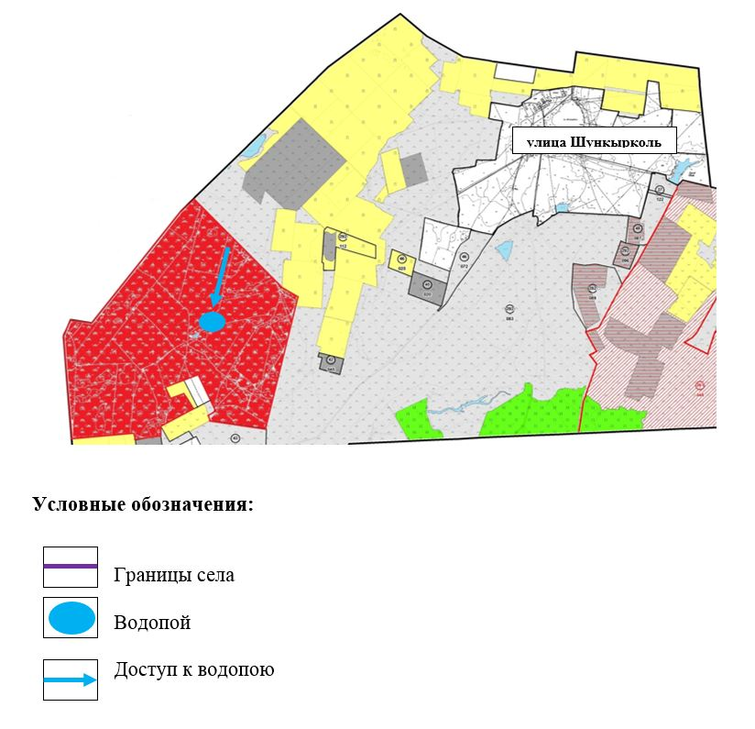

|  |  |
| --- | --- |
|  | Приложение 12-6 к Плану по управлению пастбищами и их использованию по Атбасарскому району на 2023-2024 годы |

**Схема перераспределения пастбищ для размещения поголовья сельскохозяйственных животных физических и (или) юридических лиц, у которых отсутствуют пастбища, и перемещения его на предоставляемые пастбища села Новомариновка Шункыркольского сельского округа Атбасарского района**

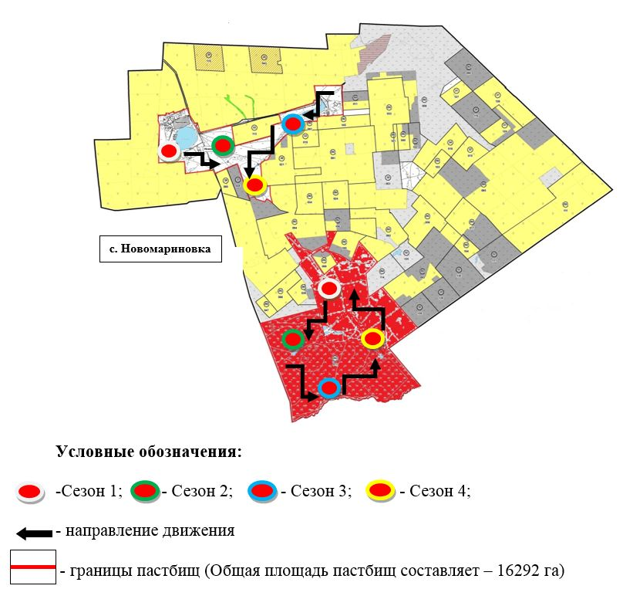

|  |  |
| --- | --- |
|  | Приложение 12-7 к Плану по управлению пастбищами и их использованию по Атбасарскому району на 2023-2024 годы |

**Схема перераспределения пастбищ для размещения поголовья сельскохозяйственных животных физических и (или) юридических лиц, у которых отсутствуют пастбища, и перемещения его на предоставляемые пастбища села Сочинское Шункыркольского сельского округа Атбасарского района**

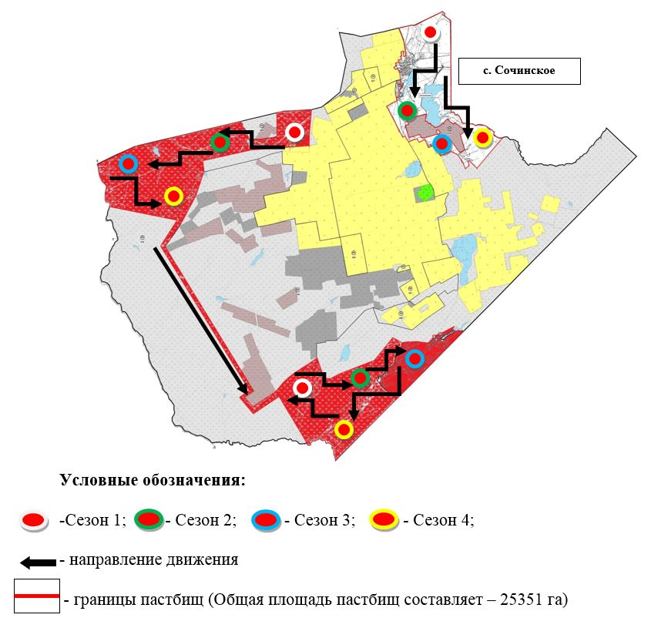

|  |  |
| --- | --- |
|  | Приложение 12-8 к Плану по управлению пастбищами и их использованию по Атбасарскому району на 2023-2024 годы |

**Схема перераспределения пастбищ для размещения поголовья сельскохозяйственных животных физических и (или) юридических лиц, у которых отсутствуют пастбища, и перемещения его на предоставляемые пастбища улицы Шункырколь Шункыркольского сельского округа Атбасарского района**

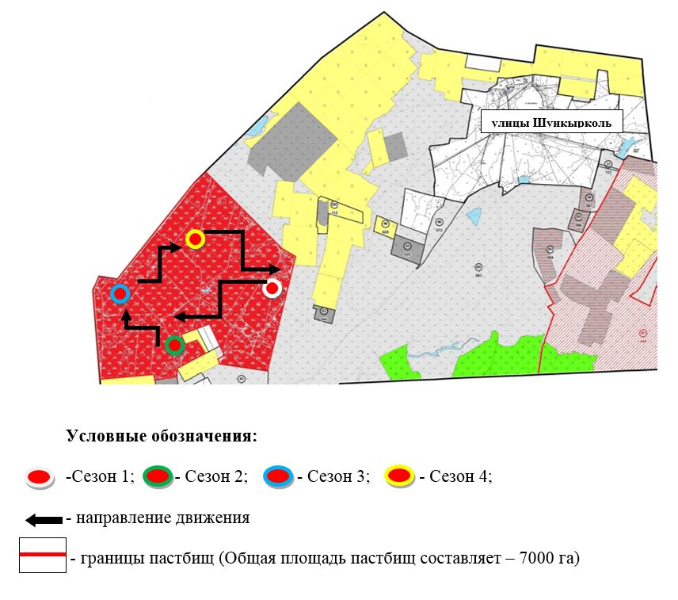

|  |  |
| --- | --- |
|  | Приложение 12-9 к Плану по управлению пастбищами и их использованию по Атбасарскому району на 2023-2024 годы |

**Схема размещения поголовья сельскохозяйственных животных на отгонных пастбищах физических и (или) юридических лиц, не обеспеченных пастбищами, расположенными в селе Новомариновка Шункыркольского сельского округа Атбасарского района**

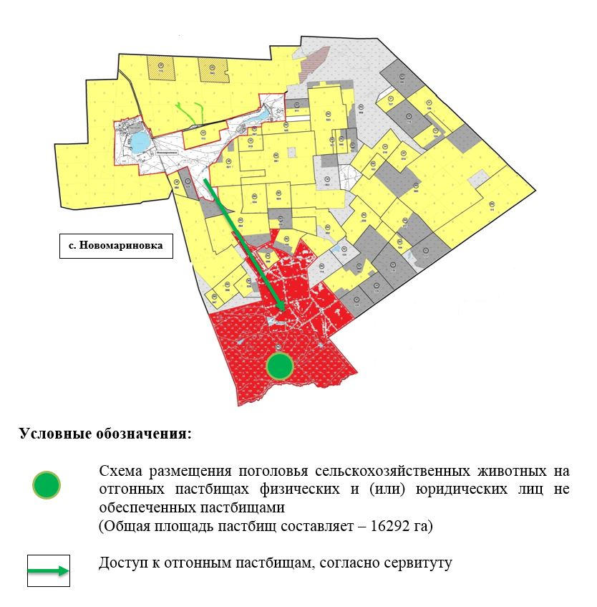

|  |  |
| --- | --- |
|  | Приложение 12-10 к Плану по управлению пастбищами и их использованию по Атбасарскому району на 2023-2024 годы |

**Схема размещения поголовья сельскохозяйственных животных на отгонных пастбищах физических и (или) юридических лиц, не обеспеченных пастбищами, расположенными в селе Сочинское Шункыркольского сельского округа Атбасарского района**

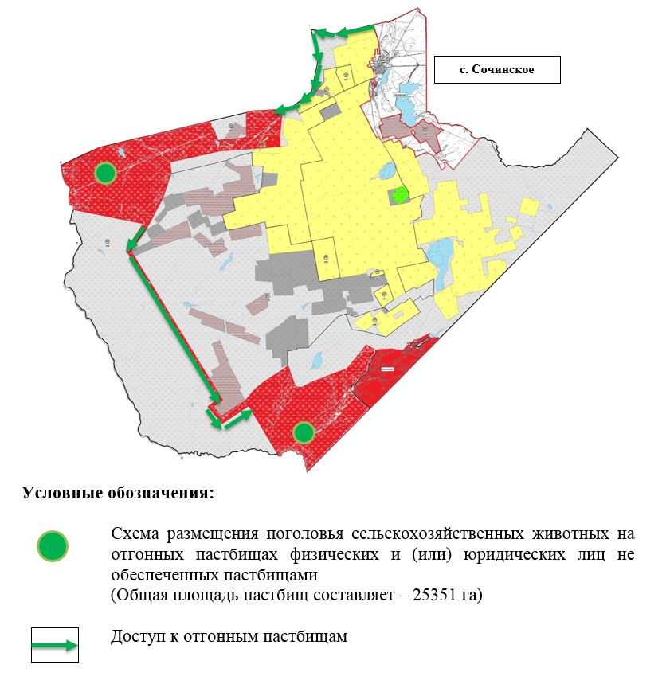

|  |  |
| --- | --- |
|  | Приложение 12-11 к Плану по управлению пастбищами и их использованию по Атбасарскому району на 2023-2024 годы |

**Схема размещения поголовья сельскохозяйственных животных на отгонных пастбищах физических и (или) юридических лиц, не обеспеченных пастбищами, расположенными на улице Шункырколь Шункыркольского сельского округа Атбасарского района**

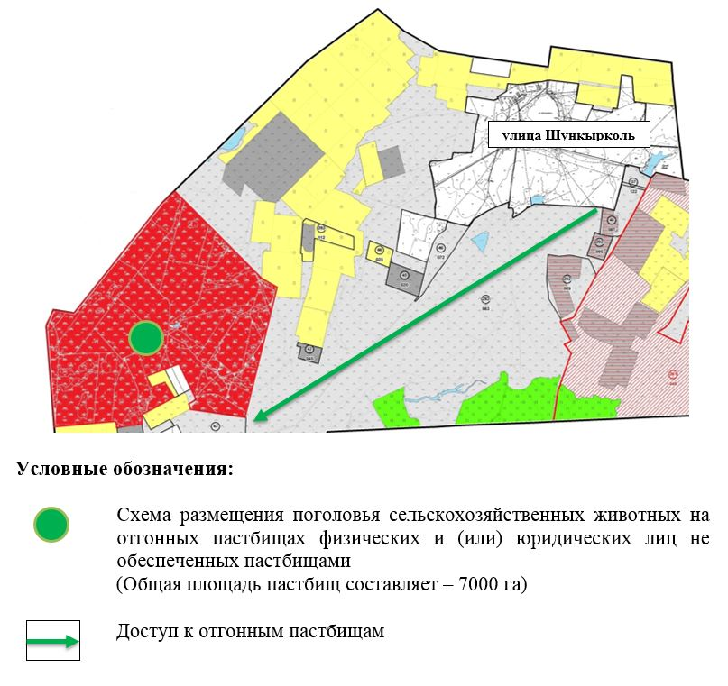

|  |  |
| --- | --- |
|  | Приложение 12-12 к Плану по управлению пастбищами и их использованию по Атбасарскому району на 2023-2024 годы |

**Карта с обозначением внешних и внутренних границ и площадей пастбищ, необходимых для удовлетворения нужд населения для выпаса сельскохозяйственных животных личного подворья, расположенными в селе Новомариновка Шункыркольского сельского округа Атбасарского района**

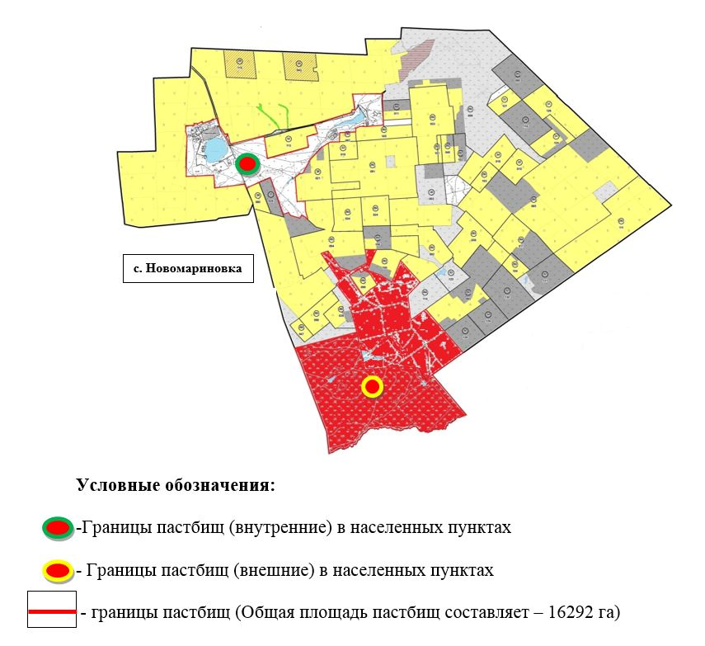

|  |  |
| --- | --- |
|  | Приложение 12-13 к Плану по управлению пастбищами и их использованию по Атбасарскому району на 2023-2024 годы |

**Карта с обозначением внешних и внутренних границ и площадей пастбищ, необходимых для удовлетворения нужд населения для выпаса сельскохозяйственных животных личного подворья, расположенными в селе Сочинское Шункыркольского сельского округа Атбасарского района**

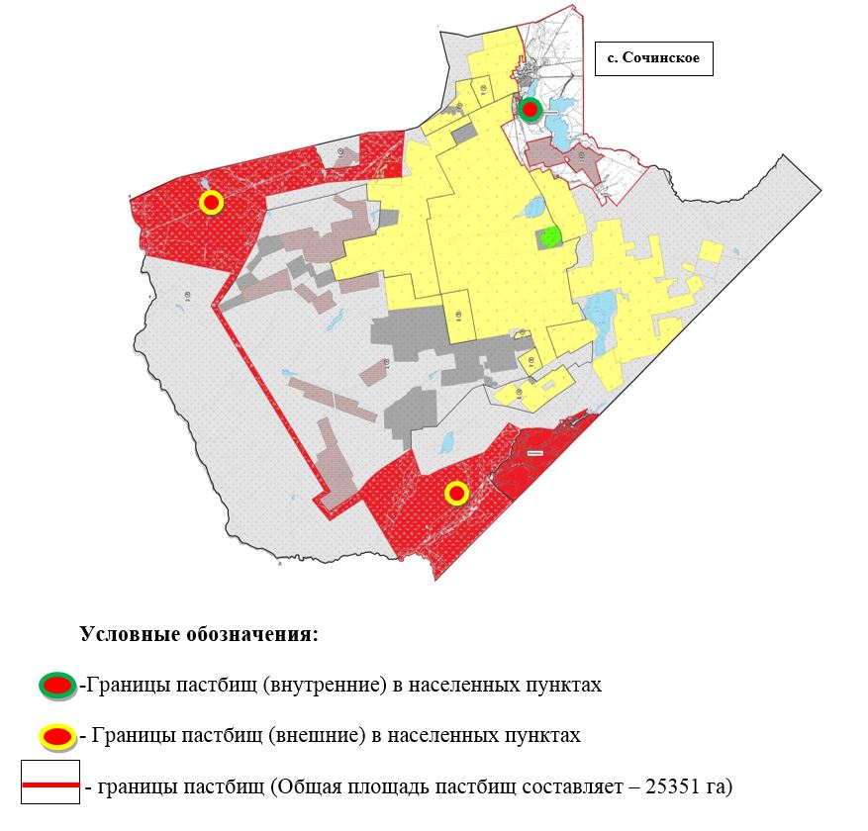

|  |  |
| --- | --- |
|  | Приложение 12-14 к Плану по управлению пастбищами и их использованию по Атбасарскому району на 2023-2024 годы |

**Карта с обозначением внешних и внутренних границ и площадей пастбищ, необходимых для удовлетворения нужд населения для выпаса сельскохозяйственных животных личного подворья, расположенными на улице Шункырколь Шункыркольского сельского округа Атбасарского района**

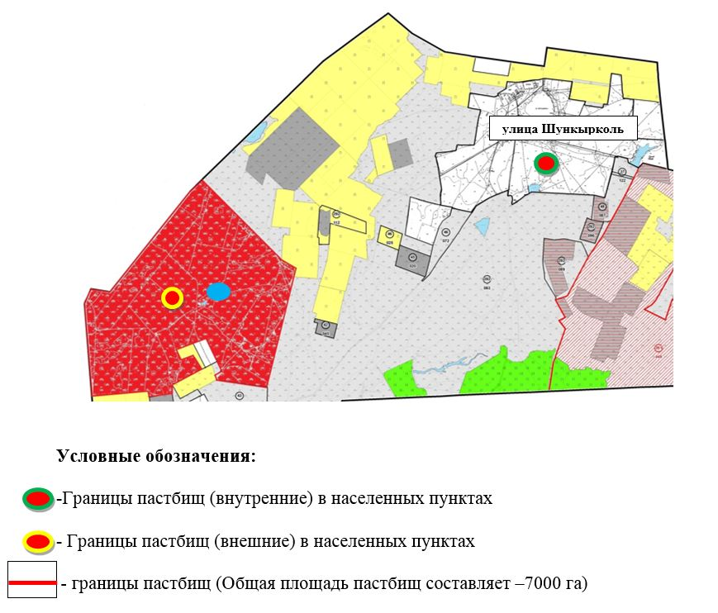

|  |  |
| --- | --- |
|  | Приложение 13 к Плану по управлению пастбищами и их использованию по Атбасарскому району на 2023-2024 годы |

**Приемлемая схема пастбищеоборота села Сепе Сепеевского сельского округа Атбасарского района**

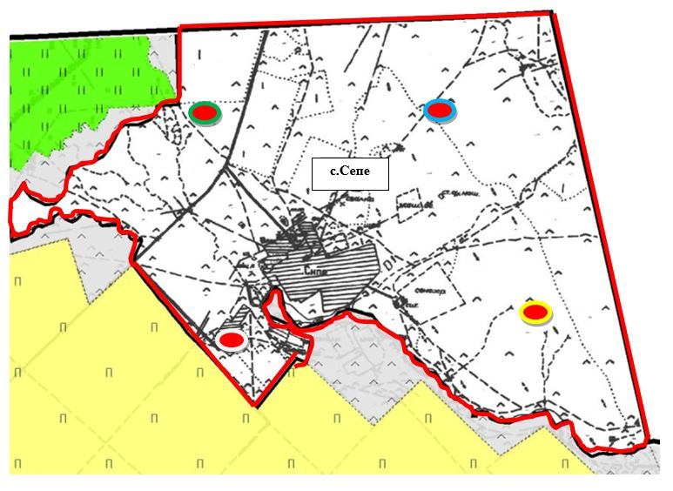

|  |  |  |  |  |  |  |  |  |  |
| --- | --- | --- | --- | --- | --- | --- | --- | --- | --- |
| № | Наименование сельских округов | Количество загонов в 2023 году | | | | Количество загонов в 2024 году | | | |
| 1 | 2 | 3 | 4 | 1 | 2 | 3 | 4 |
| 1 | Сепеевского сельского округа | Весенне-летний сезон | Летний сезон | Летне-осенний сезон | Отдыхающий загон | Отдыхающий загон | Весенне-летний сезон | Летний сезон | Летне-осенний сезон |

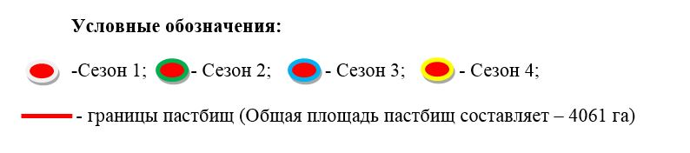

|  |  |
| --- | --- |
|  | Приложение 13-1 к Плану по управлению пастбищами и их использованию по Атбасарскому району на 2023-2024 годы |

**Приемлемая схема пастбищеоборота села Есенгельды Сепеевского сельского округа Атбасарского района**

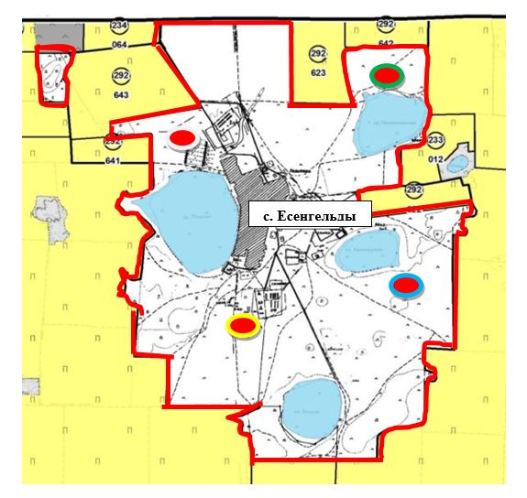

|  |  |  |  |  |  |  |  |  |  |
| --- | --- | --- | --- | --- | --- | --- | --- | --- | --- |
| № | Наименование сельских округов | Количество загонов в 2023 году | | | | Количество загонов в 2024 году | | | |
| 1 | 2 | 3 | 4 | 1 | 2 | 3 | 4 |
| 1 | Сепеевского сельского округа | Весенне-летний сезон | Летний сезон | Летне-осенний сезон | Отдыхающий загон | Отдыхающий загон | Весенне-летний сезон | Летний сезон | Летне-осенний сезон |

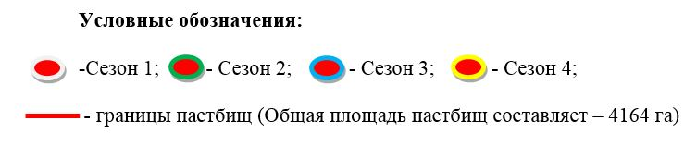

|  |  |
| --- | --- |
|  | Приложение 13-2 к Плану по управлению пастбищами и их использованию по Атбасарскому району на 2023-2024 годы |

**Схема доступа пастбищепользователей к водоисточникам (озерам, рекам, прудам, копаньям, оросительным или обводнительным каналам, трубчатым или шахтным колодцам), составленная согласно норме потребления воды села Сепе Сепеевского сельского округа Атбасарского района**

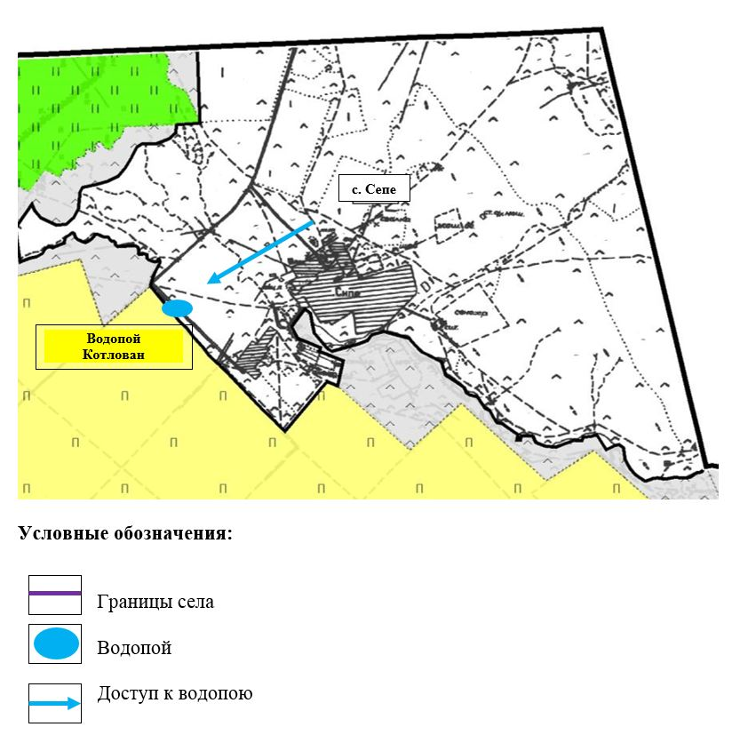

|  |  |
| --- | --- |
|  | Приложение 13-3 к Плану по управлению пастбищами и их использованию по Атбасарскому району на 2023-2024 годы |

**Схема доступа пастбищепользователей к водоисточникам (озерам, рекам, прудам, копаньям, оросительным или обводнительным каналам, трубчатым или шахтным колодцам), составленная согласно норме потребления воды села Есенгельды Сепеевского сельского округа Атбасарского района**

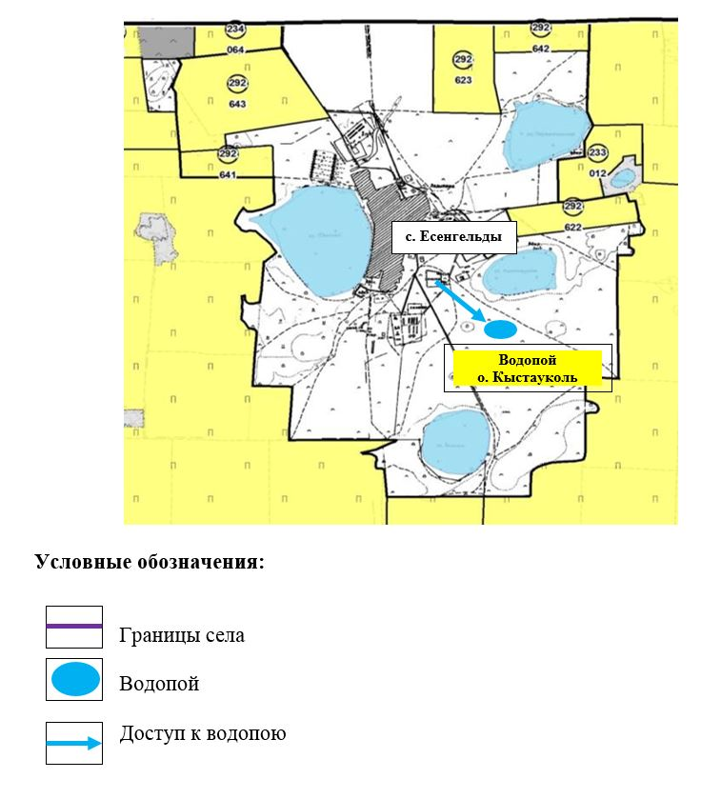

|  |  |
| --- | --- |
|  | Приложение 13-4 к Плану по управлению пастбищами и их использованию по Атбасарскому району на 2023-2024 годы |

**Схема перераспределения пастбищ для размещения поголовья сельскохозяйственных животных физических и (или) юридических лиц, у которых отсутствуют пастбища, и перемещения его на предоставляемые пастбища села Сепе Сепеевского сельского округа Атбасарского района**

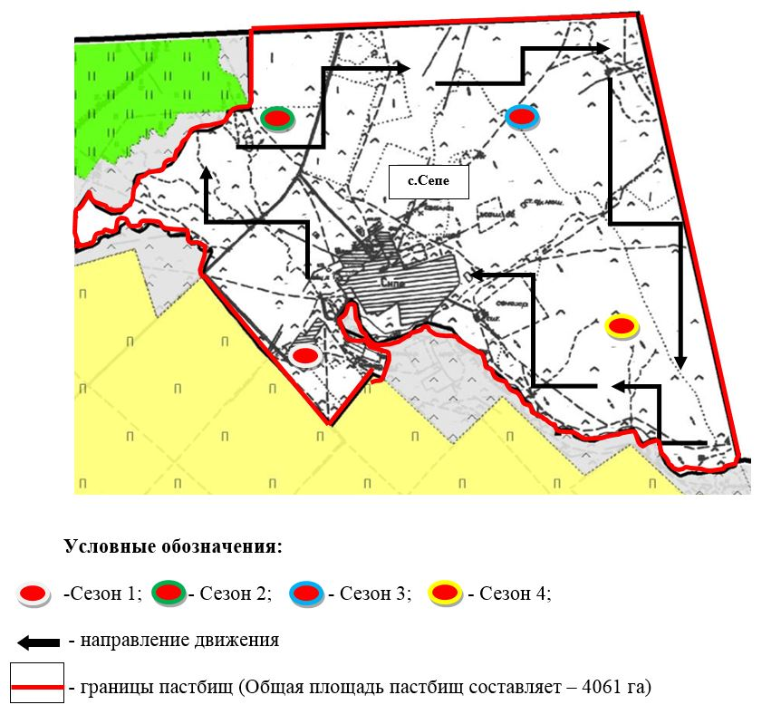

|  |  |
| --- | --- |
|  | Приложение 13-5 к Плану по управлению пастбищами и их использованию по Атбасарскому району на 2023-2024 годы |

**Схема перераспределения пастбищ для размещения поголовья сельскохозяйственных животных физических и (или) юридических лиц, у которых отсутствуют пастбища, и перемещения его на предоставляемые пастбища села Есенгельды Сепеевского сельского округа Атбасарского района**

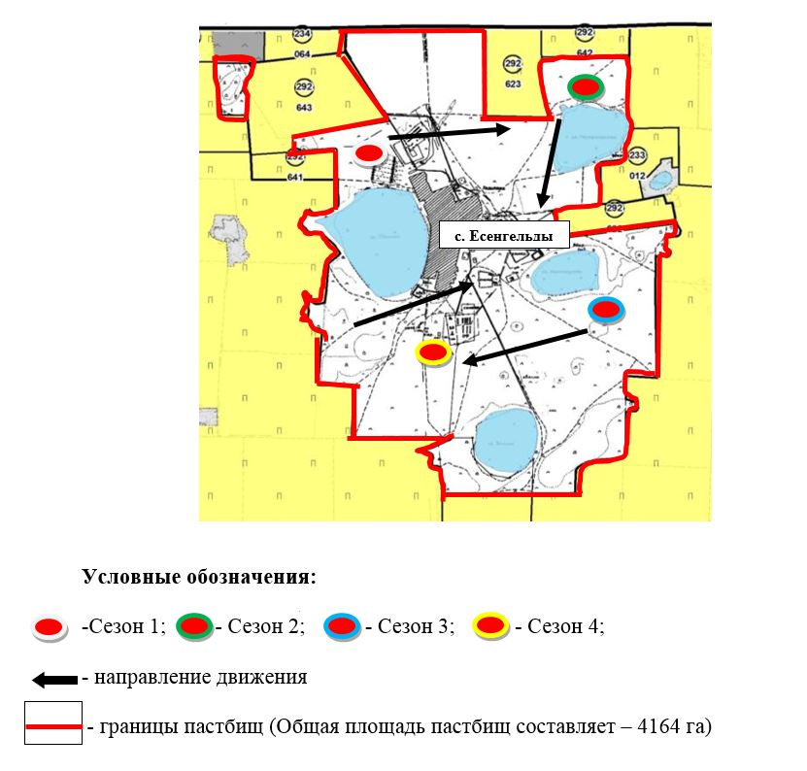

|  |  |
| --- | --- |
|  | Приложение 14 к Плану по управлению пастбищами и их использованию по Атбасарскому району на 2023-2024 годы |

**Приемлемая схема пастбищеоборота села Тельмана Тельманского сельского округа Атбасарского района**

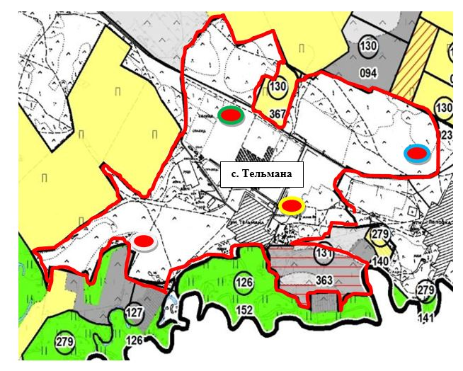

|  |  |  |  |  |  |  |  |  |  |
| --- | --- | --- | --- | --- | --- | --- | --- | --- | --- |
| № | Наименование сельских округов | Количество загонов в 2023 году | | | | Количество загонов в 2024 году | | | |
| 1 | 2 | 3 | 4 | 1 | 2 | 3 | 4 |
| 1 | Тельманского сельского округа | Весенне-летний сезон | Летний сезон | Летне-осенний сезон | Отдыхающий загон | Отдыхающий загон | Весенне-летний сезон | Летний сезон | Летне-осенний сезон |

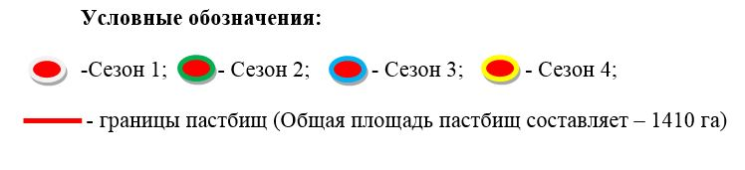

|  |  |
| --- | --- |
|  | Приложение 14-1 к Плану по управлению пастбищами и их использованию по Атбасарскому району на 2023-2024 годы |

**Приемлемая схема пастбищеоборота села Поповка (Садубек) Тельманского сельского Атбасарского района**

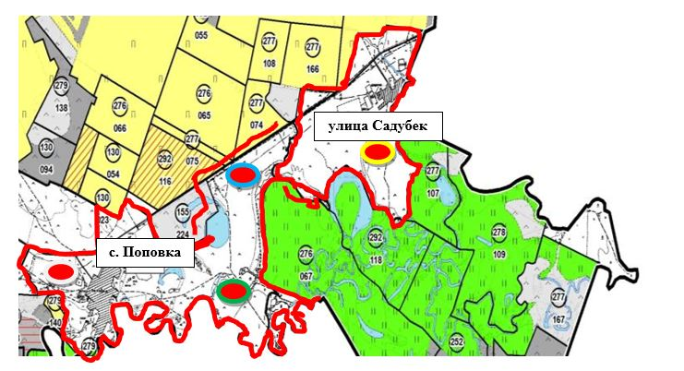

|  |  |  |  |  |  |  |  |  |  |
| --- | --- | --- | --- | --- | --- | --- | --- | --- | --- |
| № | Наименование сельских округов | Количество загонов в 2023 году | | | | Количество загонов в 2024 году | | | |
| 1 | 2 | 3 | 4 | 1 | 2 | 3 | 4 |
| 1 | Тельманского сельского округа | Весенне-летний сезон | Летний сезон | Летне-осенний сезон | Отдыхающий загон | Отдыхающий загон | Весенне-летний сезон | Летний сезон | Летне-осенний сезон |

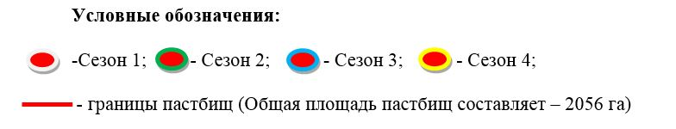

|  |  |
| --- | --- |
|  | Приложение 14-2 к Плану по управлению пастбищами и их использованию по Атбасарскому району на 2023-2024 годы |

**Приемлемая схема пастбищеоборота села Поповка (Каражар) Тельманского сельского округа Атбасарского района**

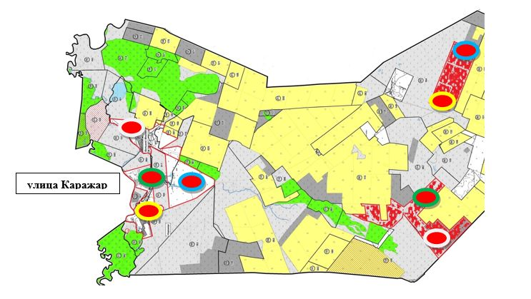

|  |  |  |  |  |  |  |  |  |  |
| --- | --- | --- | --- | --- | --- | --- | --- | --- | --- |
| № | Наименование сельских округов | Количество загонов в 2023 году | | | | Количество загонов в 2024 году | | | |
| 1 | 2 | 3 | 4 | 1 | 2 | 3 | 4 |
| 1 | Тельманского сельского округа | Весенне-летний сезон | Летний сезон | Летне-осенний сезон | Отдыхающий загон | Отдыхающий загон | Весенне-летний сезон | Летний сезон | Летне-осенний сезон |

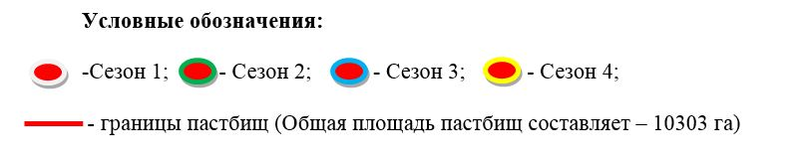

|  |  |
| --- | --- |
|  | Приложение 14-3 к Плану по управлению пастбищами и их использованию по Атбасарскому району на 2023-2024 годы |

**Схема доступа пастбищепользователей к водоисточникам (озерам, рекам, прудам, копаньям, оросительным или обводнительным каналам, трубчатым или шахтным колодцам), составленная согласно норме потребления воды села Тельмана Тельманского сельского округа Атбасарского района**

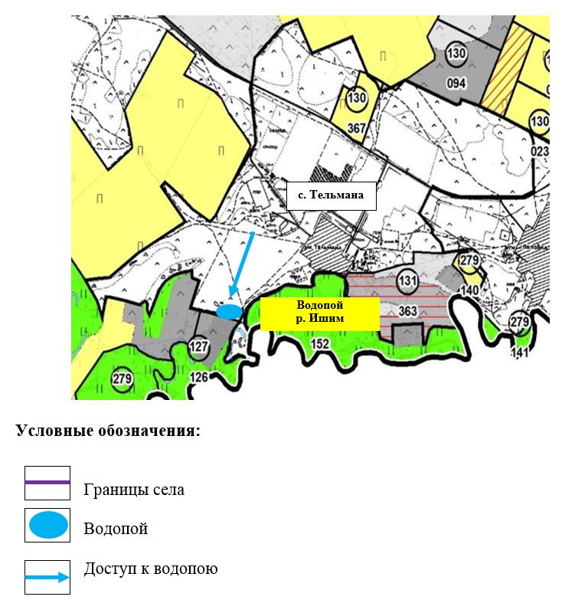

|  |  |
| --- | --- |
|  | Приложение 14-4 к Плану по управлению пастбищами и их использованию по Атбасарскому району на 2023-2024 годы |

**Схема доступа пастбищепользователей к водоисточникам (озерам, рекам, прудам, копаньям, оросительным или обводнительным каналам, трубчатым или шахтным колодцам), составленная согласно норме потребления воды села Поповка (Садубек) Тельманского сельского округа Атбасарского района**

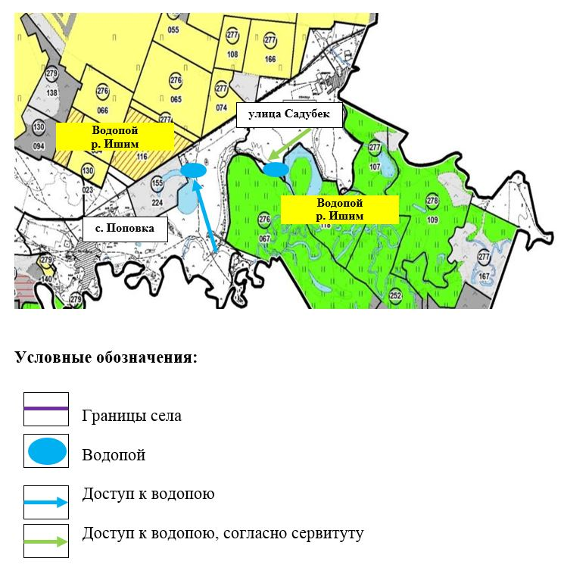

|  |  |
| --- | --- |
|  | Приложение 14-5 к Плану по управлению пастбищами и их использованию по Атбасарскому району на 2023-2024 годы |

**Схема доступа пастбищепользователей к водоисточникам (озерам, рекам, прудам, копаньям, оросительным или обводнительным каналам, трубчатым или шахтным колодцам), составленная согласно норме потребления воды села Поповка (Каражар) Тельманского сельского округа Атбасарского района**

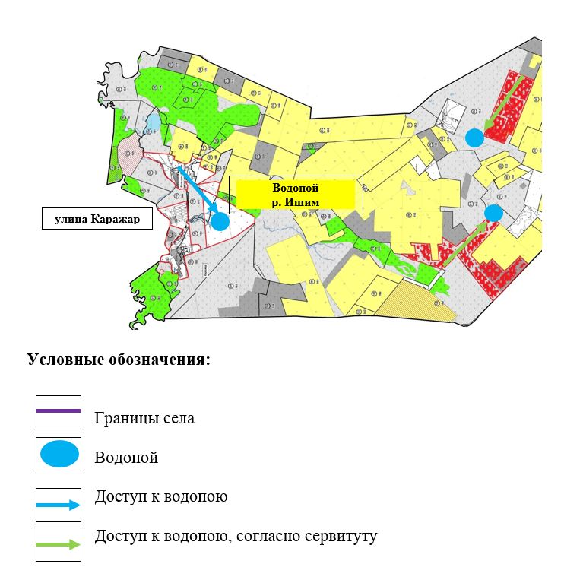

|  |  |
| --- | --- |
|  | Приложение 14-6 к Плану по управлению пастбищами и их использованию по Атбасарскому району на 2023-2024 годы |

**Схема перераспределения пастбищ для размещения поголовья сельскохозяйственных животных физических и (или) юридических лиц, у которых отсутствуют пастбища, и перемещения его на предоставляемые пастбища села Тельмана Тельманского сельского округа Атбасарского района**

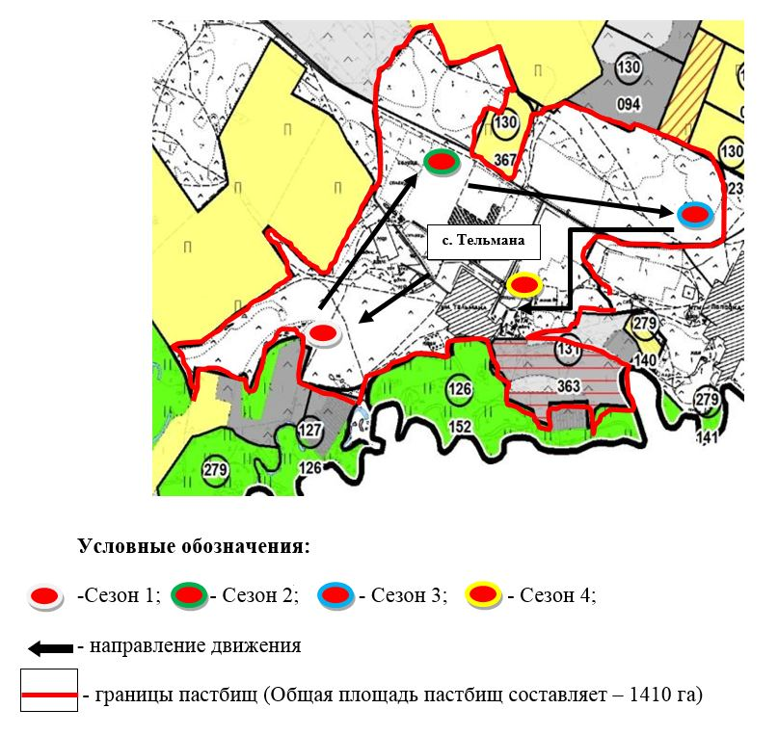

|  |  |
| --- | --- |
|  | Приложение 14-7 к Плану по управлению пастбищами и их использованию по Атбасарскому району на 2023-2024 годы |

**Схема перераспределения пастбищ для размещения поголовья сельскохозяйственных животных физических и (или) юридических лиц, у которых отсутствуют пастбища, и перемещения его на предоставляемые пастбища округа села Поповка (Садубек) Тельманского сельского Атбасарского района**

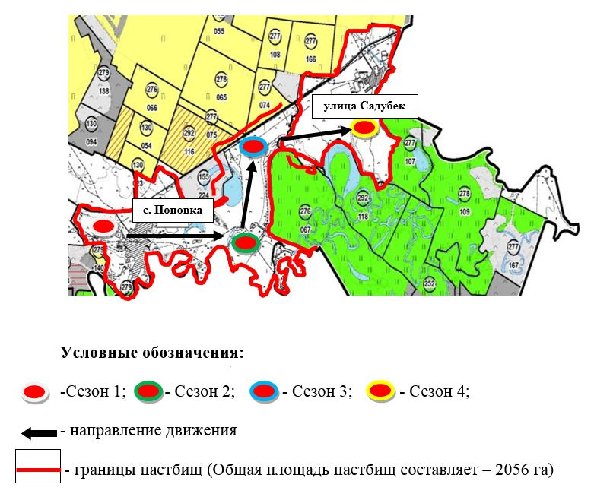

|  |  |
| --- | --- |
|  | Приложение 14-8 к Плану по управлению пастбищами и их использованию по Атбасарскому району на 2023-2024 годы |

**Схема перераспределения пастбищ для размещения поголовья сельскохозяйственных животных физических и (или) юридических лиц, у которых отсутствуют пастбища, и перемещения его на предоставляемые пастбища села Поповка (Каражар) Тельманского сельского округа Атбасарского района**

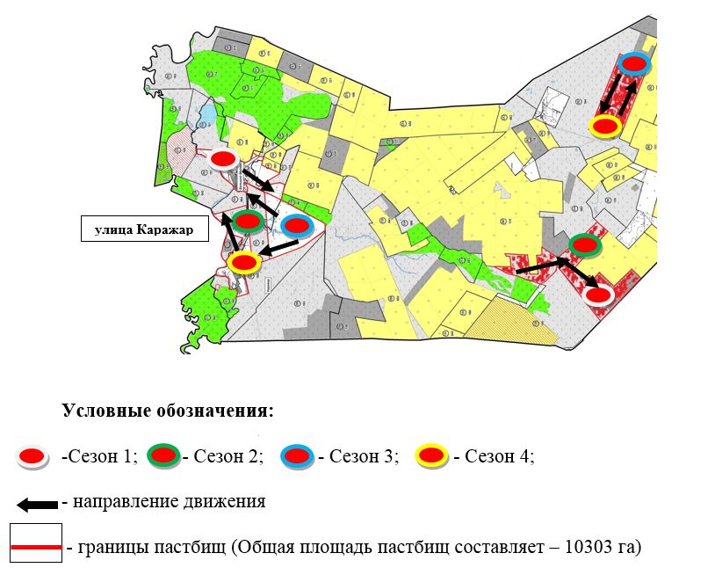

|  |  |
| --- | --- |
|  | Приложение 14-9 к Плану по управлению пастбищами и их использованию по Атбасарскому району на 2023-2024 годы |

**Схема размещения поголовья сельскохозяйственных животных на отгонных пастбищах физических и (или) юридических лиц, не обеспеченных пастбищами, расположенными в селе Поповка (Каражар) Тельманского сельского округа Атбасарского района**

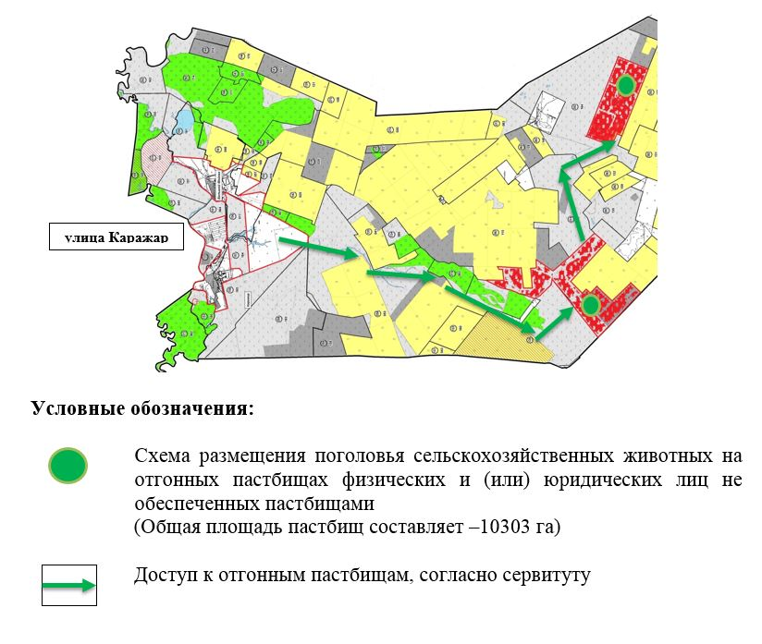

|  |  |
| --- | --- |
|  | Приложение 14-10 к Плану по управлению пастбищами и их использованию по Атбасарскому району на 2023-2024 годы |

**Карта с обозначением внешних и внутренних границ и площадей пастбищ, необходимых для удовлетворения нужд населения для выпаса сельскохозяйственных животных личного подворья, расположенными в в селе Поповка (Каражар) Тельманского сельского округа Атбасарского района**

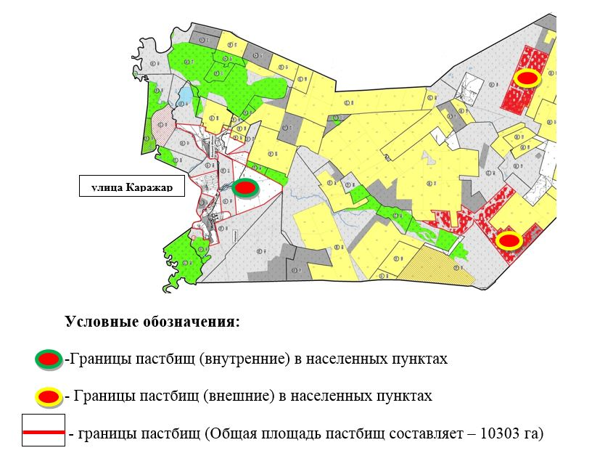

|  |  |
| --- | --- |
|  | Приложение 15 к Плану по управлению пастбищами и их использованию по Атбасарскому району на 2023-2024 годы |

**Приемлемая схема пастбищеоборота Ярославского сельского округа Атбасарского района**

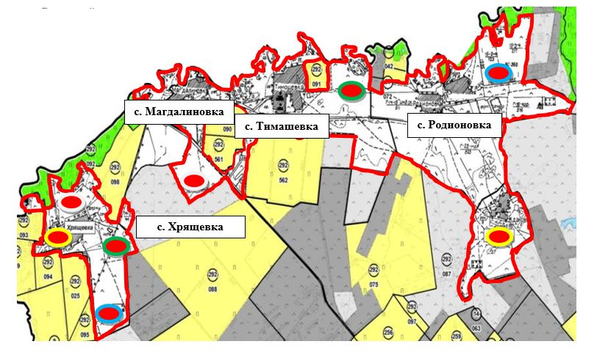

|  |  |  |  |  |  |  |  |  |  |
| --- | --- | --- | --- | --- | --- | --- | --- | --- | --- |
| № | Наименование сельских округов | Количество загонов в 2023 году | | | | Количество загонов в 2024 году | | | |
| 1 | 2 | 3 | 4 | 1 | 2 | 3 | 4 |
| 1 | Ярославский сельский округ | Весенне-летний сезон | Летний сезон | Летне-осенний сезон | Отдыхающий загон | Отдыхающий загон | Весенне-летний сезон | Летний сезон | Летне-осенний сезон |

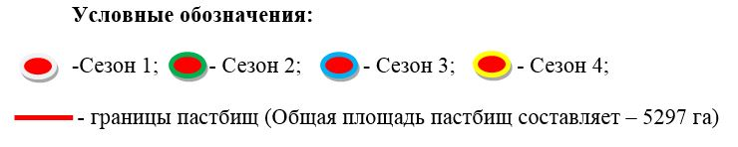

|  |  |
| --- | --- |
|  | Приложение 15-1 к Плану по управлению пастбищами и их использованию по Атбасарскому району на 2023-2024 годы |

**Схема доступа пастбищепользователей к водоисточникам (озерам, рекам, прудам, копаньям, оросительным или обводнительным каналам, трубчатым или шахтным колодцам), составленная согласно норме потребления воды Ярославского сельского округа Атбасарского района**

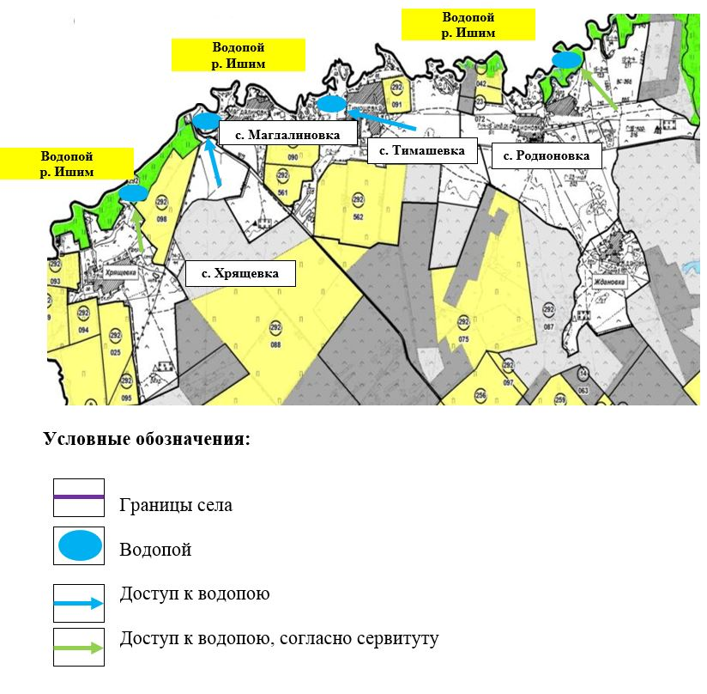

|  |  |
| --- | --- |
|  | Приложение 15-2 к Плану по управлению пастбищами и их использованию по Атбасарскому району на 2023-2024 годы |

**Схема перераспределения пастбищ для размещения поголовья сельскохозяйственных животных физических и (или) юридических лиц, у которых отсутствуют пастбища, и перемещения его на предоставляемые пастбища Ярославского сельского округа Атбасарского района**

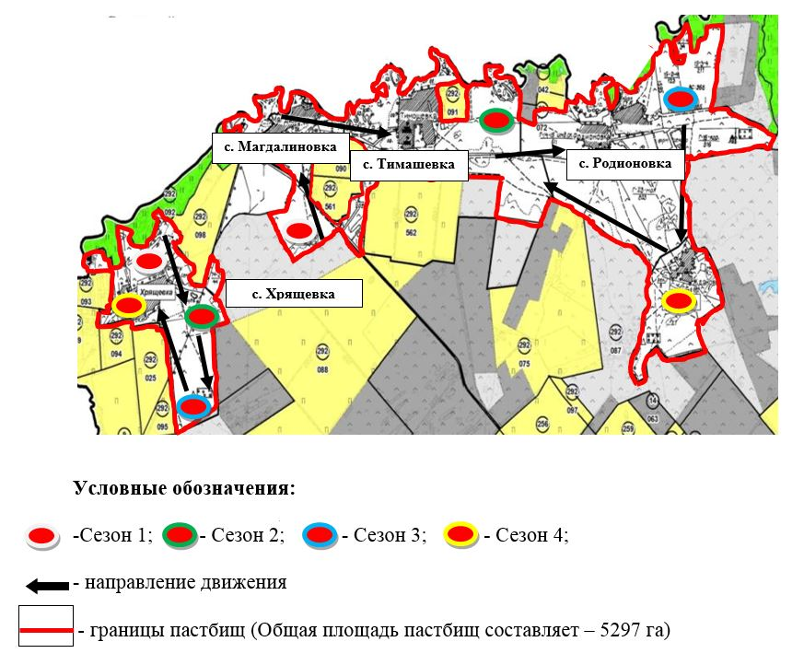

|  |  |
| --- | --- |
|  | Приложение 16 к Плану по управлению пастбищами и их использованию по Атбасарскому району на 2023-2024 годы |

**Календарный график по использованию пастбищ, устанавливающий сезонные маршруты выпаса и передвижения сельскохозяйственных животных**

|  |  |  |  |  |  |  |  |  |  |
| --- | --- | --- | --- | --- | --- | --- | --- | --- | --- |
| № | Наименование сельских округов | Количество загонов в 2023 году | | | | Количество загонов в 2024 году | | | |
| 1 | 2 | 3 | 4 | 1 | 2 | 3 | 4 |
| 1 | Сельский округ Акана Курманова | Весенне-летний сезон | Летний сезон | Летне-осенний сезон | Отдыхающий загон | Отдыхающий загон | Весенне-летний сезон | Летний сезон | Летне-осенний сезон |
| 2 | Сельский округ Бастау | Весенне-летний сезон | Летний сезон | Отдыхающий загон | Летне-осенний сезон | Весенне-летний сезон | Летний сезон | Летне-осенний сезон | Отдыхающий загон |
| 3 | Тельманского сельского округа | Весенне-летний сезон | Летний сезон | Летне-осенний сезон | Отдыхающий загон | Отдыхающий загон | Весенне-летний сезон | Летний сезон | Летне-осенний сезон |
| 4 | Село Борисовка | Весенне-летний сезон | Отдыхающий загон | Летний сезон | Летне-осенний сезон | Весенне-летний сезон | Летний сезон | Отдыхающий загон | Летне-осенний сезон |
| 5 | Макеевский сельский округ | Весенне-летний сезон | Летний сезон | Летне-осенний сезон | Отдыхающий загон | Весенне-летний сезон | Летний сезон | Отдыхающий загон | Летне-осенний сезон |
| 6 | Мариновский сельский округ | Весенне-летний сезон | Отдыхающий загон | Летний сезон | Летне-осенний сезон | Весенне-летний сезон | Летний сезон | Отдыхающий загон | Летне-осенний сезон |
| 7 | Село Новосельс  кое | Весенне-летний сезон | Летний сезон | Отдыхающий загон | Летне-осенний сезон | Весенне-летний сезон | Отдыхающий загон | Летний сезон | Летне-осенний сезон |
| 8 | Покровский сельский округ | Отдыхающий загон | Весенне-летний сезон | Летний сезон | Летне-осенний сезон | Весенне-летний сезон | Отдыхающий загон | Летний сезон | Летне-осенний сезон |
| 9 | Полтавский сельский округ | Весенне-летний сезон | Летний сезон | Отдыхающий загон | Летне-осенний сезон | Весенне-летний сезон | Летний сезон | Летне-осенний сезон | Отдыхающий загон |
| 10 | Сергеевский сельский округ | Весенне-летний сезон | Отдыхающий загон | Летний сезон | Летне-осенний сезон | Весенне-летний сезон | Летний сезон | Отдыхающий загон | Летне-осенний сезон |
| 11 | Ярославский сельский округ | Весенне-летний сезон | Летний сезон | Летне-осенний сезон | Отдыхающий загон | Отдыхающий загон | Весенне-летний сезон | Летний сезон | Летне-осенний сезон |
| 12 | Шункыркольский сельский округ | Весенне-летний сезон | Отдыхающий загон | Летний сезон | Летне-осенний сезон | Весенне-летний сезон | Летний сезон | Отдыхающий загон | Летне-осенний сезон |
| 13 | Сепеевского сельского округа | Весенне-летний сезон | Летний сезон | Летне-осенний сезон | Отдыхающий загон | Отдыхающий загон | Весенне-летний сезон | Летний сезон | Летне-осенний сезон |

|  |  |
| --- | --- |
|  |  |
|  | Приложение 17 к Плану по управлению пастбищами и их использованию по Атбасарскому району на 2023-2024 годы |

**Ветеринарно-санитарные объекты в разрезе сел и сельских округов**

|  |  |  |  |  |  |  |
| --- | --- | --- | --- | --- | --- | --- |
| № | Наименование сельского округа | Ветеринарные пункты | Скотомогильники | Убойные площадки | Сибиреязвенные захоронения | Пункты искусственного осеменения |
| 1 | Сельский округ Бастау | 1 | 1 | 1 |  |  |
| 2 | Село Борисовка | 1 | 1 | 1 |  |  |
| 3 | Макеевский сельский округ | 1 | 1 | 1 | 1 | 1 |
| 4 | Мариновский сельский округ | 1 | 1 |  | 1 |  |
| 5 | Село Новосельское | 1 | 1 |  |  |  |
| 6 | Покровский сельский округ | 1 | 1 |  |  |  |
| 7 | Полтавский сельский округ | 1 | 1 | 1 |  |  |
| 8 | Сепеевский сельский округ | 1 | 2 |  |  |  |
| 9 | Сергеевский сельский округ |  | 1 |  |  |  |
| 10 | Тельманский сельский округ |  | 1 |  |  |  |
| 11 | Шункыркольский сельский округ | 1 | 1 |  |  |  |
| 12 | Ярославский сельский округ |  | 1 |  |  |  |
| 13 | Сельский округ Акана Курманова | 1 | 1 |  |  |  |
| 14 | Убойный пункт ИП "Кароян" |  |  | 1 |  |  |
|  | Итого | 10 | 14 | 5 | 2 | 1 |

|  |  |
| --- | --- |
|  |  |
|  | Приложение 18 к Плану по управлению пастбищами и их использованию по Атбасарскому району на 2023-2024 годы |

**Данные о численности поголовья сельскохозяйственных животных и их владельцев**

|  |  |  |  |  |  |
| --- | --- | --- | --- | --- | --- |
| № | Фамилия, Имя, Отчество, землепользователей | Площадь пастбищных угодий, га | Наличие поголовья сельскохозяйственных животных, голов в том числе | | |
| Крупно-рогатый скот | Мелко-рогатый скот | Лоша-дей |
| 1 | Абилкасимов Калемжан Сопиевич | 1020 | 268 |  |  |
| 2 | Акаловский Владимир Степанович | 16 | 8 |  | 1 |
| 3 | Аксеитова Сауле Копбаевна | 1259 | 175 |  |  |
| 4 | Акшулаков Кайрат Жаксыбаевич | 36 |  |  |  |
| 5 | Акшулаков Марат Жаксыбаевич | 10 |  |  |  |
| 6 | Алексеев Анатолий Владимирович | 59 |  |  |  |
| 7 | Алиев Магомед Сайцилинович | 34 | 3 | 52 | 10 |
| 8 | Алимов Болат Хамзенович | 63 | 13 |  | 4 |
| 9 | Алшимбаев Сабит Омурзакович | 101 |  |  | 5 |
| 10 | Алшинбаева Рысты | 36 | 5 | 1 |  |
| 11 | Амиров Канат Кожанович | 176 | 109 |  |  |
| 12 | Амралин Кубинтай Буркутбаевич | 20 | 12 | 175 |  |
| 13 | Амренов Манат Тюлегенович | 9 |  | 2 |  |
| Амренов Талгат Тюлегенович |
| Амренова Рысты Сабыржановна |
| 14 | Антонюк Юрий Николаевич | 36 |  |  | 1 |
| 15 | Аппасова Зарлык | 135 |  |  |  |
| 16 | Арсагириева Ирина Викторовна | 236 | 52 |  |  |
| 17 | Ахазуев Руслан Докканович | 20 |  |  |  |
| 18 | Ахметов Ерлан Куанышевич | 200 | 17 |  | 62 |
| 19 | Бабак Ирина Александровна | 215 | 9 |  |  |
| 20 | Багусов Болат Касенович | 272 | 22 |  | 60 |
| 21 | Байкенова Лайла Койшыбаевна | 237 | 8 |  |  |
| 22 | Балабеков Гюльмир Кумалат Оглы | 409 | 51 |  | 11 |
| 23 | Бегалинов Марат Зейнуллович | 1668 | 392 | 615 | 54 |
| 24 | Бегалинов Толеу Кабибулович | 121 |  |  | 25 |
| 25 | Бейсембекова Гульназира Абубакировна | 60 |  |  |  |
| 26 | Бекжанов Серик Темиржанович | 14 |  | 10 |  |
| 27 | Белобров Николай Федорович | 9 |  |  | 3 |
| 28 | Беркимбаев Темиргали Салимжанович | 90 | 1 | 60 |  |
| 29 | Бижанова Шарипа Шаймерденовна | 9 |  |  |  |
| 30 | Биккерт Галина Григорьевна | 120 | 1 | 13 |  |
| 31 | Бралин Арман Айтпаевич | 75 | 225 | 24 |  |
| 32 | Бублик Олег Григорьевич | 167 | 7 | 9 |  |
| 33 | Василевич Владимир Николаевич | 3 | 2 |  |  |
| 34 | Гиря Вадим Петрович | 10 | 4 |  | 1 |
| 35 | Громов Николай Васильевич | 27 |  |  | 4 |
| 36 | Дархамбаев Сейтмухамбет Нурхаметович | 188 |  |  | 16 |
| 37 | Дементьев Сергей Владимирович | 62 | 1 | 5 |  |
| 38 | Джурумбаев Сагандык Тотанович | 336 | 4 | 10 | 6 |
| 39 | Дзейтов Заур Магометович | 832 |  |  | 89 |
| 40 | Жакишев Бугумбай Аленович | 43 |  | 16 |  |
| 41 | Жанхадамов Куаныш Сагимбаевич | 104 |  |  |  |
| 42 | Желтоножко Олег Николаевич | 40 | 3 |  |  |
| 43 | Жунусова Бархыт Есенбековна | 20 | 4 |  |  |
| 44 | Жусупеков Вадим Викторович | 108 |  |  |  |
| 45 | Зарахов Амирхан Аубакирович | 68 | 39 | 157 |  |
| 46 | Ибраев Султан Хамитович | 1056 |  |  |  |
| 47 | Игибаева Раушан Мукашевна | 24 | 2 |  |  |
| 48 | Идрисов Марат Амангельдинович | 133 |  |  |  |
| Идрисова Гулим Амангельдиновна |
| 49 | Исабеков Мухамбеткали Зиядинович | 48 |  |  |  |
| 50 | Искам Александр Яковлевич | 66 | 13 |  |  |
| 51 | Карбаев Сейсембай Токанович | 28 | 1 | 40 | 5 |
| 52 | Каримов Омарбек Раунакович | 2317 | 231 | 790 | 114 |
| 53 | Кашкимбаев Айдос Манатович | 2 |  |  | 20 |
| 54 | Кенжебаев Жаслан Тулегенович | 43 |  |  | 3 |
| 55 | Кикпаев Айтхалы Туленович | 51 | 18 |  | 2 |
| 56 | Кисеков Байбол Досумбекович | 60 | 7 |  |  |
| 57 | Козбагаров Марат Жусупович | 494 | 151 | 121 |  |
| 58 | Козлова Любовь Ивановна | 494 | 69 | 50 | 2 |
| 59 | Комбатуров Куаныш Бименович | 107 | 3 |  |  |
| 60 | Комбатуров Рамазан Серикович | 13 | 8 | 6 | 8 |
| 61 | Комбатуров Сагандык Толегенович | 460 | 81 |  |  |
| 62 | Комисарова Тамара Юрьевна | 1696 | 84 | 141 | 181 |
| 63 | Коразов Алпысбай Кауенович | 657 | 37 | 107 |  |
| 64 | Костоев Мурат Макшарипович | 87 | 92 | 248 | 12 |
| 65 | Кошкарбаев Сарсенбай Газизович | 11 | 1 | 16 |  |
| 66 | Кудрявцев Сергей Дмитриевич | 15 | 24 |  |  |
| 67 | Кудряшов Александр Николаевич | 186 | 1 |  |  |
| 68 | Кунсарин Ерлан Нурадилович | 39 |  |  |  |
| 69 | Купавцева Галина Лаврентьевна | 3 |  |  |  |
| 70 | Курманкулов Алтынбек Бейсембекович | 410 |  |  | 11 |
| 71 | Куспанов Улыкбек Калкенович | 21 | 18 | 1 | 2 |
| 72 | Ленгерт Эрих Эдуардович | 24 | 8 |  |  |
| 73 | Лисовой Виктор Иванович | 133 | 6 |  |  |
| 74 | Магиев Юсуп Юнусович | 20 | 56 |  |  |
| 75 | Мадарбиев Иса Магаметович | 141 |  |  |  |
| 76 | Мукатаев Тагир Уалиханович | 3 |  |  |  |
| 77 | Мусин Арсланбек Каиржанович | 90 |  |  |  |
| 78 | Мустафин Токтар Аманжолович | 730 | 12 |  | 6 |
| 79 | Мустафин Шаяхмет Шаимович | 335 |  |  | 18 |
| 80 | Мухамеджанова Бакитжамал Сакеновна | 3 |  |  |  |
| 81 | Носовский Леонтий Дмитриевич | 94 |  |  |  |
| 82 | Нургалиев Аскар Аубакирович | 177 |  |  |  |
| 83 | Оверин Леонид Николаевич | 54 | 3 |  |  |
| 84 | Оздоев Курейш Даудович | 292 | 29 | 559 |  |
| 85 | Оразбеков Бахтияр Нуралинович | 126 | 6 |  |  |
| 86 | Петлай Тарас Олегович | 81 | 369 | 33 | 37 |
| 87 | Рабуев Асланбек Магомедович | 199 | 1 |  | 114 |
| 88 | Рабуев Хампаш Магомедович | 252 |  |  |  |
| 89 | Рахметов Мухит Елеусызович | 174 | 39 | 25 |  |
| 90 | Рожанов Лечи Ахметович | 45 |  |  |  |
| 91 | Садвакасов Жанат Каиркельдинович | 56 | 12 | 32 |  |
| 92 | Садулаев Адам Жамлаевич | 237 | 8 |  | 2 |
| 93 | Сарбасов Абдрахман Колдышевич | 30 | 13 | 0 |  |
| 94 | Саханов Касымхан Банияшимович | 88 | 5 |  |  |
| 95 | Семак Виктор Иванович | 92 | 7 |  |  |
| 96 | Семенча Виктор Григорьевич | 52 | 10 |  |  |
| 97 | Скубак Александр Петрович | 5 | 5 |  |  |
| 98 | Смаилов Калихан Каиржанович | 283 | 3 | 52 | 10 |
| 99 | Сулейманова Хадишат Эдымовна | 591 |  |  |  |
| 100 | Сулейменов Секербай Руспекович | 3 |  |  |  |
| 101 | Суфтин Юрий Анатольевич | 11 |  |  |  |
| 102 | Сыздыков Бекбулат Усербаевич | 32 |  |  | 2 |
| 103 | Сыздыков Рыспек Жамитович | 75 | 3 |  |  |
| 104 | Тлеубаев Амантай Сеильбекович | 152 | 11 |  |  |
| 105 | Токпаев Кабибула Жолдыбаевич | 21 | 1 |  |  |
| 106 | Токсеитов Уалихан Шокпарбаевич | 95 | 5 | 27 |  |
| 107 | Токтыбаев Кайрат Шаймерденович | 217 |  | 54 |  |
| 108 | Хамидов Ахмед Магомедович | 104 | 7 |  | 7 |
| 109 | Хасенова Умыт Канапияновна | 160 | 60 |  |  |
| 110 | Цуцоев Абуязит Ахмедович | 62 | 75 |  |  |
| 111 | Цуцоев Хусаин Ахмедович | 102 | 12 |  |  |
| 112 | Чердынцев Федор Романович | 45 | 4 |  |  |
| 113 | Чмыр Николай Борисович | 4 |  |  |  |
| 114 | Шахметов Ахмед Ахмединович | 22 | 12 | 110 | 2 |
| 115 | Шахметов Серик Ахмедьянович | 56 | 12 | 81 | 10 |
| 116 | Штайнбарт Денис Райнгольдович | 23 | 3 |  |  |
| 117 | Штро Артем Владимирович | 4 | 7 |  |  |
| 118 | Шугаипов Сагадат Ибрашевич | 104 |  |  | 3 |
| 119 | Товарищество с ограниченной ответственностью "AgroMarTrade" | 41053 |  | 168 | 84 |
| 120 | Товарищество с ограниченной ответственностью "BDA START" | 263 |  |  |  |
| 121 | Товарищество с ограниченной ответственностью "DK TRANS 2019" | 640 |  |  | 60 |
| 122 | Товарищество с ограниченной ответственностью "Hamit Agro Kz" | 473 | 14 |  |  |
| 123 | Товарищество с ограниченной ответственностью "KAINAR COMPANU KZ" | 168 |  |  | 10 |
| 124 | Товарищество с ограниченной ответственностью "NOMAD Ground" | 291 |  |  |  |
| 125 | Товарищество с ограниченной ответственностью "SUNKAR COMPANU" | 210 |  |  | 8 |
| 126 | Товарищество с ограниченной ответственностью "Tlekei Agro" | 13078 | 693 |  |  |
| 127 | Товарищество с ограниченной ответственностью "Абдуалиевых" | 7219 | 653 | 872 |  |
| 128 | Товарищество с ограниченной ответственностью "Абылайхан-Садубек" | 519 | 58 |  |  |
| 129 | Товарищество с ограниченной ответственностью "Аграрное" | 3047 | 258 |  | 473 |
| 130 | Товарищество с ограниченной ответственностью "Агро-Мак" | 195 |  |  | 10 |
| 131 | Товарищество с ограниченной ответственностью "Агро-Синтез 2020" | 471 | 30 |  |  |
| 132 | Товарищество с ограниченной ответственностью "Агросоюз ХХІ" | 2919 | 229 | 134 | 514 |
| 133 | Товарищество с ограниченной ответственностью "Азия-Бидай" | 2039,6 | 86 |  |  |
| 134 | Товарищество с ограниченной ответственностью "Акана Курманова" | 155 |  |  |  |
| 135 | Товарищество с ограниченной ответственностью "Акимовка" | 1 |  |  |  |
| 136 | Товарищество с ограниченной ответственностью "Алатау" | 715 | 31 |  |  |
| 137 | Товарищество с ограниченной ответственностью "Алем-777" | 484 | 22 |  |  |
| 138 | Товарищество с ограниченной ответственностью "Алком-Агро" | 794 |  |  | 30 |
| 139 | Товарищество с ограниченной ответственностью "Алком-Союз" | 782 | 159 |  | 3 |
| 140 | Товарищество с ограниченной ответственностью "Алтындан 2" | 5392 |  |  | 350 |
| 141 | Товарищество с ограниченной ответственностью "Алтындан" | 7341 | 1597 |  |  |
| 142 | Товарищество с ограниченной ответственностью "Амантай Агро" | 585 |  |  | 13 |
| 143 | Товарищество с ограниченной ответственностью "Амантай" | 4459 |  |  |  |
| 144 | Товарищество с ограниченной ответственностью "Анаида" | 56 | 3 |  |  |
| 145 | Товарищество с ограниченной ответственностью "Ануар Атбасар" | 47 |  |  | 3 |
| 146 | Товарищество с ограниченной ответственностью "Арман-Атбасар-Агро" | 1440 | 353 |  | 160 |
| 147 | Товарищество с ограниченной ответственностью "АТБ ОIL" | 448 |  |  |  |
| 148 | Товарищество с ограниченной ответственностью "Атбасар Агропродукт" | 574 | 205 |  |  |
| 149 | Товарищество с ограниченной ответственностью "Атбасар Дәнді Астық" | 121 | 10 |  |  |
| 150 | Товарищество с ограниченной ответственностью "Атбасар-Жер" | 469 |  | 232 |  |
| 151 | Товарищество с ограниченной ответственностью "Ащыкол" | 1307 | 28 |  |  |
| 152 | Товарищество с ограниченной ответственностью "Баракат-Агро KZ" | 470 | 13 |  |  |
| 153 | Товарищество с ограниченной ответственностью "Барс" | 4788 |  |  | 351 |
| 154 | Товарищество с ограниченной ответственностью "Бастау" | 28778,3 | 1996 |  | 1375 |
| 155 | Товарищество с ограниченной ответственностью "Бауыржан-Т" | 121 | 1 |  | 6 |
| 156 | Товарищество с ограниченной ответственностью "Енбек Агро-Т" | 843 |  |  | 20 |
| 157 | Товарищество с ограниченной ответственностью "Ермек-Агро" | 156 | 48 |  |  |
| 158 | Товарищество с ограниченной ответственностью "Әріп-Агро" | 2968 | 84 | 56 | 40 |
| 159 | Товарищество с ограниченной ответственностью "Жантуар-М" | 38 | 2 |  |  |
| 160 | Товарищество с ограниченной ответственностью "Казахстан 2030-М" | 5963 | 413 | 183 |  |
| 161 | Товарищество с ограниченной ответственностью "Каражар Агро 2019" | 8636 | 130 |  | 20 |
| 162 | Товарищество с ограниченной ответственностью "Каражар-1" | 885 | 53 |  |  |
| 163 | Товарищество с ограниченной ответственностью "Каражар-2004" | 506 | 188 | 15 |  |
| 164 | Товарищество с ограниченной ответственностью "Кен Дала Агро" | 759 |  |  | 20 |
| 165 | Товарищество с ограниченной ответственностью "Купабаев и К" | 53 | 1 |  |  |
| 166 | Товарищество с ограниченной ответственностью "Новобратское и К" | 244 |  |  |  |
| 167 | Товарищество с ограниченной ответственностью "Новосельское" | 1557 | 70 |  |  |
| 168 | Товарищество с ограниченной ответственностью "Нур-777" | 1991 |  |  | 50 |
| 169 | Товарищество с ограниченной ответственностью "ОЛЖАС-2012" | 15 | 1 |  |  |
| 170 | Товарищество с ограниченной ответственностью "Охота ВР" | 340 |  |  |  |
| 171 | Товарищество с ограниченной ответственностью "Подгорное-1" | 8288 | 215 |  |  |
| 172 | Товарищество с ограниченной ответственностью "Полтавка-2" | 4426 | 237 |  | 170 |
| 173 | Товарищество с ограниченной ответственностью "Пушкино" | 210 |  |  | 13 |
| 174 | Товарищество с ограниченной ответственностью "Садовое Агро" | 516 |  | 134 |  |
| 175 | Товарищество с ограниченной ответственностью "Садовое-1" | 292 | 11 |  |  |
| 176 | Товарищество с ограниченной ответственностью "Самарка-1" | 1496 |  |  | 35 |
| 177 | Товарищество с ограниченной ответственностью "Самарский 1" | 6550 |  | 238 | 225 |
| 178 | Товарищество с ограниченной ответственностью "Сарбас" | 229 |  |  |  |
| 179 | Товарищество с ограниченной ответственностью "Сепе 2012" | 66862 | 1228 | 4934 | 827 |
| 180 | Товарищество с ограниченной ответственностью "Сергевка" | 332 | 24 |  |  |
| 181 | Товарищество с ограниченной ответственностью "Смаилов и К" | 371 | 10 | 18 | 10 |
| 182 | Товарищество с ограниченной ответственностью "СХП "Золотая Нива" | 249 | 8 |  |  |
| 183 | Товарищество с ограниченной ответственностью "СХП "Хрящевка" | 83 | 3 |  |  |
| 184 | Товарищество с ограниченной ответственностью "СХП Алтын Тау" | 787 | 20 |  |  |
| 185 | Товарищество с ограниченной ответственностью "Таймас-1" | 30 | 1 |  |  |
| 186 | Товарищество с ограниченной ответственностью "Тан Агро С" | 1120 |  |  | 30 |
| 187 | Товарищество с ограниченной ответственностью "Шортанбай 2020" | 36306 | 468 | 110 | 234 |
| 188 | Товарищество с ограниченной ответственностью "Шортанбай-2019" | 30750 | 441 | 1299 | 230 |
| 189 | Товарищество с ограниченной ответственностью "Шуйское-ХХІ" | 3163 | 754 |  | 753 |
| 190 | Товарищество с ограниченной ответственностью "Шыңғыс-1" | 999 | 364 | 30 |  |

|  |  |
| --- | --- |
|  |  |
|  | Приложение 19 к Плану по управлению пастбищами и их использованию по Атбасарскому району на 2023-2024 годы |

**Данные о количестве гуртов, отар, табунов, сформированных по видам и половозрастным группам сельскохозяйственных животных**

|  |  |  |  |  |
| --- | --- | --- | --- | --- |
| № | Наименование сельского округа | Гурт | Отара | Табун |
| 1 | Сельский округ Бастау | 3 | 5 | 2 |
| 2 | Село Борисовка | 3 | 1 | 2 |
| 3 | Макеевский сельский округ | 3 | 1 |  |
| 4 | Мариновский сельский округ | 9 | 6 | 2 |
| 5 | Село Новосельское | 5 |  | 3 |
| 6 | Покровский сельский округ | 4 | 2 | 1 |
| 7 | Полтавский сельский округ | 5 |  | 1 |
| 8 | Сепеевский сельский округ | 4 | 2 | 1 |
| 9 | Сергеевский сельский округ | 5 | 5 | 3 |
| 10 | Тельманский сельский округ | 7 | 1 | 2 |
| 11 | Шункыркольский сельский округ | 12 | 6 | 6 |
| 12 | Ярославский сельский округ | 7 | 2 | 2 |
| 13 | Сельский округ Акана Курманова | 4 | 6 | 3 |
|  | Итого | 71 | 37 | 28 |

© 2012. РГП на ПХВ «Институт законодательства и правовой информации Республики Казахстан» Министерства юстиции Республики Казахстан